Створення веб додатку на базі інформаційного комплексу кнтеу

Зміст

ВСТУП 3

Розділ 1 Теоретичні основи web-технологій 5

1.1 Сутність поняття web-технологій 5

1.2 Мови Web-програмування, різновиди та функції 13

1.3 Різновиди ботів та їх застосування у Web 20

ВИСНОВКИ ДО РОЗДІЛУ 1 27

Розділ 2 Огляд технологій моделювання web-додатку 28

2.1 Особливості мови програмування Python 28

2.2 Використання мови програмування Python для розробки Telegram bot 38

2.3 Опис існуючих Telegram ботів 49

ВИСНОВКИ ДО РОЗДІЛУ 2 57

РОЗДІЛ 3. Програмна реалізація Telegram бота для отримання розкладу занять студентів КНТЕУ 58

3.1 Розробка структури Telegram бота для отримання розкладу занять студентів КНТЕУ 58

3.2 Розробка моделі функціонування Telegram бота для отримання розкладу занять студентів КНТЕУ 60

3.3 Програмна реалізація Telegram бота для отримання розкладу занять студентів КНТЕУ 62

ВИСНОВКИ ДО РОЗДІЛУ 3 68

ВИСНОВКИ ТА ПРОПОЗИЦІЇ 69

СПИСОК ВИКОРИСТАНИХ ДЖЕРЕЛ 71

# ВСТУП

**Актуальність** обраної теми полягає в тому, що chat-боти зараз дуже популярні, особливо в месенджерах і соціальних мережах. Chat-боти є універсальними засобами, здатними до вирішення різноманітних задач – від спілкування до розваг, від надання медичної консультації до замовлення товарів і послуг за допомогою спеціалізованих прикладних рішень, від розпізнавання емоцій до вирішення складних консалтингових завдань в службах підтримки клієнтоорієнтованих інформаційних систем. За допомогою ботів замовляють їжу, купують квитки, вибирають одяг і роблять багато іншого.

**Метою** є опис процесу створення та проектування Telegram-бота для отримання розкладу студентів КНТЕУ.

Для досягнення поставленої мети необхідно було вирішити наступні **завдання:**

1. Провести теоретичне дослідження проблематики існуючих Telegram-ботів.
2. Зробити аналіз існуючих розробок Telegram-ботів.
3. Розробити структуру Telegram-бота для отримання розкладу занять студентів КНТЕУ.
4. Розробити модель роботи Telegram-бота для отримання розкладу занять студентів КНТЕУ.
5. Здійснити програмну реалізацію Telegram-бота для отримання розкладу занять студентів КНТЕУ.

**Об’єктом** дослідження є теоретико–методологічні аспекти створення Telegram-бота.

**Предметом** дослідження є процес проектування Telegram-бота для отримання розкладу студентів КНТЕУ.

Під час виконання дипломної роботи були використані такі **методи дослідження**: моделювання та програмування, методи побудови інформаційної системи та Telegram-бота, загальнонаукові методи.

**Практичне значення** проведених у дипломній роботі досліджень полягає в спрощенні повсякденних завдань студентів, а саме: пошук потрібних корпусів, розкладу занять, дзвінків, факультетів та кафедр.

Для розробки бота була використана мова програмування Python. Середовищем розробки був PyCharm. Для роботи Telegram-бота підключено Рython бібліотеку telebot та pyTelegramBotAPI.

# Розділ 1 Теоретичні основи web-технологій

## 1.1 Сутність поняття web-технологій

Всесвітня павутина стала настільки популярною, що для більшості користувачів поняття Інтернет та WWW є синонімами, хоча така думка, зрозуміло, є помилковою. Але це зайвий раз підкреслює важливість Всесвітньої павутини та веб-технологій, що використовуються в ній.

У Інтернеті використовується велика кількість протоколів, завдяки чому існує широкий спектр служб, які надаються та підтримуються за допомогою цієї глобальної мережі.

Обмін інформацією між серверами та клієнтами здійснюється за певними правилами, які називають протоколами. Всі дані, що циркулюють у глобальному інформаційному полі, розбито на невеликі блоки і вкладено в пакети. Кожний пакет окрім даних має заголовок, де зберігаються адреса відправника, адреса одержувача та інша інформація, необхідна для збирання пакетів у пункті призначення. Теоретично можливо, що різні пакети одного повідомлення пройдуть різними шляхами, але все одно досягнуть адресата i будуть зібрані в повне повідомлення [1, c.3].

Поділ даних на пакети та їх збирання у пункті призначення здійснюється під керуванням протоколу TCP [2] (Transmission Control Protocol – протокол керування передачею), а власне передавання пакетів мережею та досягнення ними адресата забезпечує протокол IP(Internrt Protocol – міжмережевий протокол).

Однією зі служб є Всесвітня павутина (World Wide Web – WWW [3]), або просто Веб. Своєю появою Веб має завдячити Тіму Бернесу-Лі, який винайшов протокол HTTP, адреси URL та мову розмітки HTML - технології, на яких ґрунтується Веб.

Ця розповсюджена по всьому світу інформаційна мультимедійна система, яка об’єднує в єдиному просторі інформацію різних типів. Робота у веб подібніша до віртуальної подорожі світом з індивідуванням цікавих місць. Ця служба базується на протоколі HTTP.

HTTP (HyperText Transfer Protocol) [4] - протокол передачі гіпертексту - є основним протоколом Всесвітньої павутини (World Wide Web) і описує формат повідомлень, якими можуть обмінюватися клієнти і сервери. HTTP визначений у RFC 2616. У цьому протоколі кожна взаємодія складається з одного ASCII-запиту, на який надходить одна відповідь стандарту RFC 822 MIME [1, c.3].

Даний протокол працює на основі TCP-з'єднання, і хоча формально ця вимога не є обов'язковою, на практиці вона майже завжди виконується. Це обумовлено тим, що у випадку використання TCP ні браузеру, ні серверу не треба турбуватися про втрачені дані і розбиття великих повідомлень на частини. Все це виконають служби TCP-протоколу.

Протокол HTTP розроблений таким чином, що може використовуватися не лише у веб-технологіях але і в інших об'єктно-орієнтованих прикладеннях.

Основою HTTP є технологія «клієнт-сервер», тобто передбачається існування користувачів (клієнтів), які ініціюють з'єднання і надсилають запит, і постачальників (серверів), які очікують з'єднання для отримання запиту, здійснюють необхідні дії і повертають назад повідомлення з результатом. HTTP в даний час повсюди використовується у Всесвітній павутині для отримання інформації з веб-сайтів [1, c.3].

Інші служби базуються та називаються на основі протоколів:

* FTP (File Transfer Protocol – протокол передавання файлів). Сервери, що підтримують цей протокол, називаються FTP-серверами. Частина дискового простору таких серверів доступна через Інтернет. Крім того, до служб Інтернету належать електронна пошта, служби миттєвого передавання повідомлень, служба новин User та інші.
* SMTP (Simple Mail Transfer Protocol) - протокол передачі пошти.
* POP3 (Post Office Protocol) – пошта отримання протокол для доставлення повідомлень етектроної пошти, її написання.
* Telnet (Telnational Network) – протокол для реалізації тексту інтерфейсу по мережі [5, c. 5].

Веб_технологія - це поняття, яким користуються у разі позначення низки технологій і сервісів Інтернету. Т. О’Рейллі зазначає, що Веб-технологія - це методика проектування систем, які шляхом врахування мережевої взаємодії стають кращими залежно від збільшення їх користувачів. [6, c.19]

Веб-технологія – це сукупність методів та програмно-технічних засобів, інтегрованих з метою ефективного опрацювання веб-ресурсів, які знаходяться у веб-просторі. Вузьке трактування поняття веб-технологій пов’язано з методами і засобами створення веб-сторінок з підтримкою мультимедіа, що поєднують у собі різні види інформації: текст, графіку, звук, анімацію й відео. Таке трактування веб-технологій охоплює базові сервіси Інтернету і не втрачає свого змісту і сьогодні.

Проте в сучасних умовах, коли Інтернет є не тільки мультимедійною картинкою з текстом у веб-просторі, але потужним засобом комунікації, інтеграції, пошуку веб-ресурсів, надання різноманітних сервісів, поняття веб-технологій трактується ширше – як комплекс технічних, комунікаційних, програмних методів розв’язання завдань організації спільної діяльності користувачів із застосування мережі Інтернет [7, c.4].

Веб-сервером називають як програмне забезпечення, що виконує функції веб-сервера, так і комп'ютер, на якому це програмне забезпечення працює.

Клієнти дістаються веб-сервера за URL-адресою потрібної їм веб-сторінки або іншого ресурсу.

Додатковими функціями багатьох веб-серверів є:

* Ведення журналу серверу про звернення користувачів до ресурсів;
* Автентифікація користувачів(Автентифікáція (з грец. αυθεντικός ; реальний або істинний) - процедура встановлення належності користувачеві інформації в системі пред'явленого ним ідентифікатора.);
* Підтримка сторінок, що динамічно генеруються;

Існує багато веб-серверів. Сьогодні найпоширенішими є:

* NCSA HTTPd - один із перших веб-серверів, розроблений Робертом Маккулом (англ. Robert McCool) та іншими у компаніїNCSA;
* Apache - веб-сервер з відкритим початковим кодом, найчастіше використовується в Unix-подібних ОС;
* IIS - веб-сервер компанії Microsoft, розповсюджується з ОС сімейства Windows NT;
* lighttpd - open-source веб-сервер;
* Google Web Server - веб-сервер, створений на основі Apache компанією Google;
* Resin - open-source сервер для застосувань java;
* Cherokee - вільний багатоплатформовий веб-сервер, написаний на С;
* Rootage - багатоплатформовий веб-сервер, написаний на java;
* THTTPD - простий, маленький, швидкий, переносний і добре захищений веб-сервер, розроблений для Unix-систем [8, 19];

Як клієнти для звернення до веб-серверів можуть використовуватися абсолютно різні пристрої:

* Веб-браузер - найпоширеніший спосіб;
* Спеціальне програмне забезпечення може самостійно звертатися до веб-серверів для отримання оновлень або іншої інформації;
* Мобільний телефон може дістатися до ресурсів веб-сервера за допомогою протоколу WAP або HTTP;
* Інші інтелектуальні пристрої або побутова техніка [8, 19].

Служба Веб підтримується сукупністю серверів, які здатні обмінюватися даними за протоколом HTTP. Цих серверів мільйони, й розповсюджені вони по всьому світу. На них містяться веб-сторінки - спеціальні документи, створені з використанням мови розмітки HTML. Кожна веб-сторінка має адресу URL, за допомогою якої вона може бути знайдена.

Перегляд веб-сторінок здійснюється у спеціальних програмах - браузерах, найпоширенішими з яких є Internet Explorer, Mozilla, Google Chrome, Opera та ін.

Основною особливістю та перевагою веб-сторінок є те, що інформація на них організована як гіпертекст. Це текст, в який вбудовано спеціальні коди (теги), що керують такими додатковими елементами, як форматування, ілюстрації, мультимедійні вставки та гіпертек-стові посилання.

Гіпертекстоее посилання (гіперпосилання, гіперзв'язок чи гіперлінк) - це об'єкт веб-сторінки, що містить інформацію про адресу іншої веб-сторінки або про певне місце на поточній сторінці. Таким об'єктом може бути фрагмент тексту (зазвичай виділений кольором та підкресленням) або ілюстрація. У разі наведення на гіперпосилання вказівник миші набуває форми руки з витягнутим вказівним пальцем. Клацнувши лівою кнопкою миші, можна виконати перехід за гіперпосиланням. При цьому браузер завантажує веб-сторінку, яка міститься за адресою, зазначеною в посиланні. Ця веб-сторінка також може містити гіперпосилання, які вказують на інші веб-сторінки. Оскільки веб-сторінки можуть бути зв'язані між собою довільно, такий спосіб їх організації отримав назву Всесвітня павутина [5 с. 7].

Для початку необхідно розібратися з основними поняттями веб-технологій: веб-сайт і веб-сторінка. Часто недосвідчені користувачі їх змішують.

Веб-сторінка - це мінімальна логічна одиниця Всесвітньої павутини, яка представляє собою документ, що однозначно ідентифікується унікальним URL. Веб-сайт - це набір тематично пов'язаних веб-сторінок, які знаходяться на одному сервері і належить одному власнику. У приватному випадку веб-сайт може бути представлений однією єдиною веб-сторінкою. Всесвітня павутина є сукупністю всіх веб-сайтів [1, c.4].

Веб-сайт (web - «павутина», «мережа» і site - «місце», website - «місце в мережі») або просто сайт - це сукупність електронних документів (файлів) приватної особи або організації, що об'єднана під однією адресою (доменною або IP-адресою). Окрім веб-сайтів в мережі Інтернет існують WAP-сайти для мобільних телефонів чи комп’ютерів. Сукупність сайтів складає Всесвітню павутину [9., c.5].

Спочатку веб-сайти були лише збіркою статичних документів. На тепер сучасні сайти в більшості є динамічними та інтерактивними. Це стало можливим завдяки втіленню веб-застосувань - готового програмного комплексу для вирішення завдань веб-сайту. Веб-застосування втілюється у склад сайту, і працює разом з ним.

В більшості випадків в Інтернеті один сайт має одну доменну адресу. Саме за доменними адресами сайти ідентифікуються в глобальній мережі. Можливими є інші варіанти: один сайт на кількох доменах або кілька сайтів під одним доменом.

Зазвичай, великі сайти (веб-портали) використовують кілька доменів, щоб логічно відокремити різні види послуг (mail.google.com, news.google.com, maps.google.com). Іноді, окремі домени виділяють для іншої мовної версії. Наприклад, google.com.ua і google.ru логічно є сайтом Google з різними мовами інтерфейсу, але технічно це різні сайти.

Об'єднання кількох сайтів під одним доменом є характерним для безкоштовних хостингів. Тут, зазвичай, використовується домен третього рівня (mysite.example.com), але іноді для ідентифікації сайтів в адресі після вказування доменної адреси хосту зазначено тильда і ім'я сайту (example.com/~my-site-name/) [9., c.5].

Основою всієї Всесвітньої павутини є мова розмітки гіпертексту HTML - Hyper Text Markup Language [10] (рис. 1.1). Вона служить для логічної (змістової) розмітки документа (веб-сторінки). Іноді її неправомірно використовують для управління способом відображення вмісту веб-сторінок на екрані монітора або при виведенні на принтер, що суперечить ідеології, яка прийнята у всесвітній павутині.

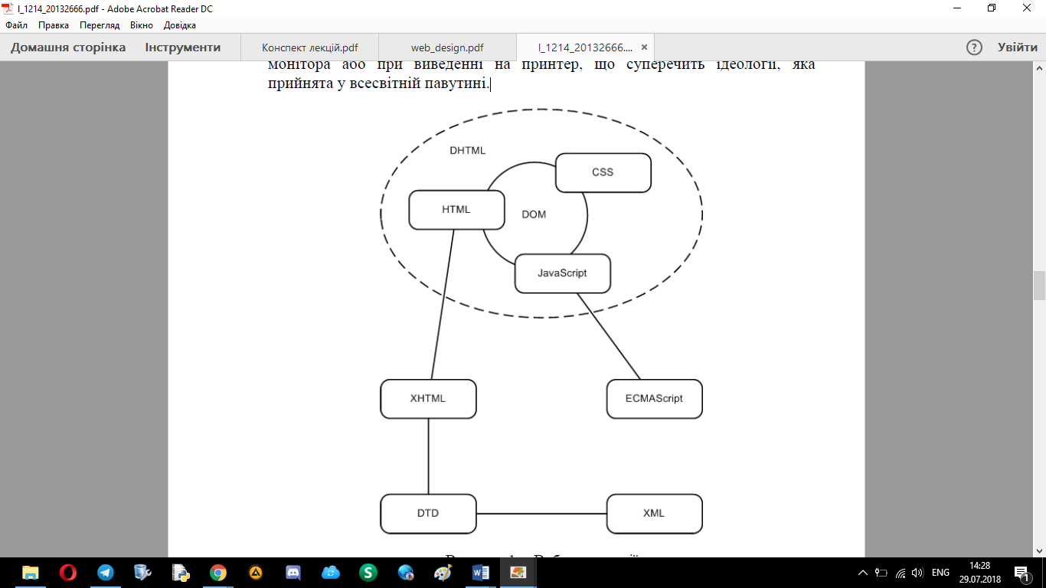

Рис. 1.1 - Веб-технології [1, c.5]

HTML, CSS, JavaScript - є мовами, за допомогою яких можна створювати скільки завгодно складні веб-сайти. Але це лише лінгвістичне забезпечення, у той час як у браузерах документи представляються у вигляді набору об'єктів, багато видів яких є об'єктною моделлю браузера (BOM). Об'єктна модель браузера унікальна для кожної моделі і таким чином виникають проблеми при створенні міжбраузерних додатків. Тому Веб-консорціум запропонував об'єктну модель документа (DOM), що є стандартним способом представлення веб-сторінок за допомогою набору об'єктів.

На відміну від об'єктної моделі браузера DOM містить набір об'єктів лише для вмісту документа і не має об'єктів, які дозволяють управляти вікнами і рамками вікон. При написанні прикладень з метою підтримки міжбраузерної переносимості необхідно дотримуватися стандартів DOM, а до об'єктної моделі браузера вдаватися лише у разі крайньої необхідності. Така необхідність може виникнути, наприклад, при управлінні вікнами і рядком стану [1, c.5].

Сьогодні на зміну технологіям Web приходять технології Web2 та Web3. їх основою є соціальні мережі, спільна робота, спрямована на розробку інформаційних ресурсів. На основі цих нових технологій функціонують корпоративні блоги, енциклопедії Wiki тощо. [11, c.137]

Перевагою візуалізації на основі веб-технологій:

* незалежність від устаткування та операційної системи;
* проста системна інтеграція та обслуговування;
* дуже незначні витрати на навчання та розробку;
* придатність до конфігурування польових компонентів або візуалізації процесів, аж до централізованих або мобільних концепцій керування;
* відсутність витрат на ліцензії на використання;
* невисока вартість придбання та низьке енергоспоживання;
* надзвичайна гнучкість керування та моніторингу завдяки відсутності прив’язки до конкретного місця й часу.

Отже, найвідомішою та найпопулярнішою службою Інтернету є Всесвітня павутина. Саме після її розповсюдження став можливий масовий доступ користувачів до Всесвітньої мережі. Служба Веб підтримується сукупністю серверів, які здатні обмінюватися даними за протоколом HTTP.

## 1.2 Мови Web-програмування, різновиди та функції

Розвиток IT-сфери, а саме зростання попиту на послуги зі створення і пошукового просування веб-сайтів, привів до того, що просто красиво оформлений текст і картинки на веб-сайті вже нікого не здивують. Та й вимоги до сайтів, дуже змінилися - і тепер для успішного представництва компанії в Інтернет (а адже для цього сайти і створюються, чи не так?) Необхідно надати своїм відвідувачам різні можливості: зворотний зв'язок, підписки, розсилки, пошук по сайту і багато іншого. Тому створення інтерактивних компонентів - це завдання вже для веб-програмування.

Мова програмування - штучна мова, призначений для запису комп'ютерних програм. Мова програмування визначає набір лексичних, синтаксичних і семантичних правил, що визначають зовнішній вигляд програми і дії, які виконає виконавець (зазвичай - ЕОМ) під її управлінням [12].

HTML не є мовою програмування, це мова розмітки тексту, що використовує спеціальні оператори – теги (tag) чи інша назва дескриптори (descriptor) для розмітки текстового документа. Ці позначки вказують в якому вигляді буде виведено текстовий чи інший елемент у вікні браузера.

HTML (HypertextMarkupLanguage - Мова гіпертекстової розмітки) - це мова опису структури сторінок документів, яка дозволяє звичайний текст форматувати в абзаци, заголовки, списки та інші структури, створювати посилання на інші сторінки. Це текстова мова, в якій інструкції з форматування, що називаються тегами, вбудовані в розділи документа, які містять конкретну інформацію. Теги повідомляють браузерам, як форматувати і представляти інформацію на екрані.

За основу моделі розмітки документів у HTML прийнята тегова модель. Тегова модель описує документ як сукупність контейнерів, кожен з яких починається і закінчується тегами. Теги НТМL-документів в основному є простими і зрозумілими для використання, оскільки вони створені за допомогою загальновживаних слів англійської мови, зрозумілих скорочень і позначень [13].

XML (англ. EXtensible Markup Language) - розширювана мова розмітки. Рекомендований Консорціумом Всесвітньої павутини (W3C). Специфікація XML описує XML-документи і частково описує поведінку XML-процесорів (програм, які читають XML-документи і забезпечують доступ до їх вмісту). XML розроблявся як мова з простим формальним синтаксисом, зручний для створення і обробки документів програмами і одночасно зручний для читання і створення документів людиною, з підкресленням націленості на використання в Інтернеті. Мова називається розширюваним, оскільки ним не фіксується розмітку, яка використовується в документах: розробник вільний створити розмітку відповідно до потреб конкретної області, будучи обмеженим лише синтаксичними правилами мови.

Розширення XML - це конкретна граматика, створена на базі XML і представлена словником тегів і їх атрибутів, а також набором правил, що визначають які атрибути і елементи можуть входити до складу інших елементів. Поєднання простого формального синтаксису, зручності для людини, розширюваності, а також базування на кодуваннях Юнікод для подання змісту документів привело до широкого використання як власне XML, так і безлічі похідних спеціалізованих мов на базі XML в найрізноманітніших програмних засобах [14].

XHTML (англ. Extensible hypertext markup language - мова розмітки гіпертексту) - сімейство мов розмітки веб-сторінок на основі XML, які повторюють і розширюють можливості HTML 4. Специфікації XHTML 1.0 і XHTML 1.1 є рекомендаціями консорціуму Всесвітньої павутини. Розвиток XHTML зупинено; нові версії XHTML не випускаються; рекомендується використовувати HTML.

Головна відмінність XHTML від HTML полягає в обробці документа. Документи XHTML обробляються своїм модулем (парсером) аналогічно документам XML. В процесі цієї обробки помилки, допущені розробниками, не справляються.

XHTML відповідає специфікації SGML, оскільки XML є її тирсою. HTML володіє безліччю особливостей в процесі обробки і фактично перестав ставитися до сімейства SGML, що і закріплено в чернетці специфікації HTML 5. [15]

CSS (Cascading Style Sheets - каскадні таблиці стилів) - формальна мова опису зовнішнього вигляду документа, написаного з використанням мови розмітки [16].

Переважно використовується як засіб опису, оформлення зовнішнього вигляду веб-сторінок, написаних за допомогою мов розмітки HTML і XHTML, але може також застосовуватися до будь-яких XML-документах, наприклад, до SVG або XUL.

CSS використовується творцями веб-сторінок для завдання кольорів, шрифтів, розташування окремих блоків і інших аспектів представлення зовнішнього вигляду цих веб-сторінок. Основною метою розробки CSS було розділення опису логічної структури веб-сторінки (яке проводиться за допомогою HTML або інших мов розмітки) від опису зовнішнього вигляду цієї веб-сторінки (яке тепер проводиться за допомогою формального мови CSS). Такий поділ може збільшити доступність документа, надати велику гнучкість і можливість управління його поданням, а також зменшити складність і повторюваність в структурному вмісті. Крім того, CSS дозволяє представляти один і той же документ в різних стилях або методах виведення, таких як екранне уявлення, друковане подання, читання голосом (спеціальним голосовим браузером або програмою читання з екрану), або при виведенні пристроями, що використовують шрифт Брайля.

Веб-програмування здійснюється за допомогою спеціальних програмних засобів - скриптів. Ці програмні засоби поділяються на два основних види: серверні і клієнтські. Серверні скрипти виконуються на стороні сервера, тобто того комп'ютера, на якому розміщений сайт. Вони виконуються ще до завантаження сторінок сайту на комп'ютер користувача. У свою чергу, клієнтські скрипти виконуються на комп'ютері клієнта вже після завантаження сторінки з сервера і не вимагають її додаткової перезавантаження.

Мови програмування, на яких виконуються і ті, і інші скрипти різні. Деякі з мов використовуються тільки для створення серверних скриптів, інші - тільки для клієнтських, а багато мов - для тих і інших [17, C. 32].

PHP - це широко використовувана мова сценаріїв загального призначення з відкритим вихідним кодом. Говорячи простіше, PHP це мова програмування, спеціально розроблений для написання web-додатків (сценаріїв), що виконуються на Web-сервері [18].

Абревіатура PHP означає "Hypertext Preprocessor (Препроцесор Гіпертексту)". Синтаксис мови бере початок з C, Java і Perl. PHP досить простий для вивчення. Перевагою PHP є надання web-розробникам можливості швидкого створення динамічно генеруються web-сторінок

Значним відмінністю PHP від будь-якого коду, що виконується на стороні клієнта, наприклад, JavaScript, є те, що PHP-скрипти виконуються на стороні сервера. Ви навіть можете налаштувати свій сервер таким чином, щоб HTML-файли оброблялися процесором PHP, так що клієнти навіть не зможуть дізнатися, чи отримують вони звичайний HTML-файл або результат виконання скрипта [18].

Python - високорівнева мова програмування загального призначення, орієнтований на підвищення продуктивності розробника і читання коду. Синтаксис ядра Python мінімалістичний. У той же час стандартна бібліотека включає великий обсяг корисних функцій. [19]

Python підтримує кілька парадигм програмування, в тому числі структурний, об'єктно-орієнтоване, функціональне, імперативне і аспектно-орієнтоване. Основні архітектурні риси - динамічна типізація, автоматичне керування пам'яттю, повна інтроспекція, механізм обробки виключень, підтримка багатопоточних обчислень і зручні високорівневі структури даних. Код в Python організовується у функції та класи, які можуть об'єднуватися в модулі (вони в свою чергу можуть бути об'єднані в пакети).

Еталонної реалізацією Python є інтерпретатор CPython, що підтримує більшість активно використовуваних платформ [20]. Він поширюється під вільною ліцензією Python Software Foundation License, що дозволяє використовувати його без обмежень в будь-яких додатках, включаючи пропрієтарні [21]. Є реалізації інтерпретаторів для JVM (з можливістю компіляції), MSIL (з можливістю компіляції), LLVM та інших. Проект PyPy пропонує реалізацію Python з використанням JIT-компіляції, яка значно збільшує швидкість виконання Python-програм.

Python - активно розвивається мова програмування, нові версії (з додаванням / зміною мовних властивостей) виходять приблизно раз в два з половиною роки. Внаслідок цього і деяких інших причин на Python відсутні стандарт ANSI, ISO або інші офіційні стандарти, їх роль виконує CPython

JavaScript – мульти-парадигменна мова програмування. Підтримує об'єктно-орієнтована, імперативний і функціональний стилі. Є реалізацією мови ECMAScript (стандарт ECMA-262 [22]).

JavaScript зазвичай використовується як вбудований мова для програмного доступу до об'єктів додатків. Найбільш широке застосування знаходить в браузерах як мова сценаріїв для додання інтерактивності веб-сторінок [23, C. 32].

Основні архітектурні риси: динамічна типізація, слабка типізація, автоматичне керування пам'яттю, прототипне програмування, функції як об'єкти першого класу.

На JavaScript вплинули багато мов, при розробці була мета зробити мову схожим на Java, але при цьому легким для використання непрограмістів. Мовою JavaScript не володіє будь-яка компанія або організація, що відрізняє його від ряду мов програмування, використовуваних в веб-розробці [24 C. 24,].

JavaScript спочатку створювався для того, щоб зробити web-сторінки «живими». Програми на цій мові називаються скриптами. У браузері вони підключаються безпосередньо до HTML і, як тільки завантажується сторінка - тут же виконуються.

SQL (англ. Structured query language - «мова структурованих запитів») - декларативний мову програмування, застосовуваний для створення, модифікації та управління даними в реляційній базі даних, керованої відповідною системою управління базами даних [25].

SQL є перш за все інформаційно-логічним мовою, призначеним для опису, зміни і вилучення даних, що зберігаються в реляційних базах даних. SQL можна назвати мовою програмування, при цьому він не є Тьюринг-повним, але разом з тим стандарт мови специфікацією SQL / PSM передбачає можливість його процедурних розширень.

Спочатку SQL був основним способом роботи користувача з базою даних і дозволяв виконувати наступний набір операцій:

* створення в базі даних нової таблиці;
* додавання в таблицю нових записів;
* зміна записів;
* видалення записів;
* вибірка записів з однієї або декількох таблиць (відповідно до заданого умовою);
* зміна структур таблиць.

Згодом SQL ускладнився - збагатився новими конструкціями, забезпечив можливість опису та управління новими збереженими об'єктами (наприклад, індекси, уявлення, тригери і процедури) - і став набувати рис, властиві мовам програмування [25].

При всіх своїх змінах SQL залишається єдиним механізмом зв'язку між прикладним програмним забезпеченням і базою даних. У той же час сучасні СУБД, а також інформаційні системи, що використовують СУБД, надають користувачеві розвинені засоби візуального побудови запитів.

MySQL - вільна реляційна система управління базами даних [26]. Розробка та підтримка сайта MySQL здійснює корпорація Oracle, яка отримала права на торговельну марку разом з поглиненої Sun Microsystems, яка раніше придбала шведську компанію MySQL AB. Продукт поширюється як під GNU General Public License, так і під власною комерційною ліцензією. Крім цього, розробники створюють функціональність за замовленням ліцензійних користувачів. Саме завдяки такому замовленню майже в найраніших версіях з'явився механізм реплікації.

MySQL є рішенням для малих і середніх додатків. Входить до складу серверів WAMP, AppServ, LAMP і в портативні збірки серверів Денвер, XAMPP, VertrigoServ. Зазвичай MySQL використовується як сервер, до якого звертаються локальні або видалені клієнти, проте в дистрибутив входить бібліотека внутрішнього сервера, що дозволяє включати MySQL в автономні програми.

Гнучкість СУБД MySQL забезпечується підтримкою великої кількості типів таблиць: користувачі можуть вибрати як таблиці типу MyISAM, що підтримують повнотекстовий пошук, так і таблиці InnoDB, що підтримують транзакції на рівні окремих записів. Більш того, СУБД MySQL поставляється із спеціальним типом таблиць EXAMPLE, що демонструє принципи створення нових типів таблиць. Завдяки відкритій архітектурі і GPL-ліцензуванню, в СУБД MySQL постійно з'являються нові типи таблиць [27].

Тож, веб-програмування - це створення сайтів і програм, які працюють в мережі. Важливою ланкою між програмістом і програмами є мова програмування, а сполучною ланкою між веб-розробником і сайтами - мова веб-програмування.

## 1.3 Різновиди ботів та їх застосування у Web

В даний момент активно ведуться розмови про введення в розвинених країнах «безумовного доходу», який звільнить громадян від обов'язку працювати. Деякі аналітики говорять, що з часом до такої практики прийдуть практично всі держави. Невже людська праця почав стрімко знецінюватися і люди потрібні економіці тільки в якості споживачів товарів і послуг?

Насправді це так, на фабриках і заводах все більше операцій беруть на себе роботи. Адже вони набагато точніше, швидше і уважніше людини. А що говорити про повсякденні завдання офісного планктону: складання документів, збір даних, листування по електронній пошті, укладання угод на біржі! Все це вже давно вміють робити боти.

Боти - комп'ютерні програми, які беруть на себе ролі людей, виконуючи за них будь-які дії [28].

Internet-bot, www-bot - спеціальна програма, яка автоматично виконує або за заданим розкладом які-небудь дії через ті ж інтерфейси, що і звичайний користувач. Під час обговорення комп'ютерних програм термін уживається в основному в застосуванні до Інтернету [29].

Компанії та клієнти можуть скористатися інтернет-ботами. Інтернет-боти дозволяють клієнтам спілкуватися з компаніями без зв'язку з особою. KLM Royal Dutch Airlines випустила chatbot, що дозволяє клієнтам отримувати посадкові талони, перевіряти нагадування та іншу інформацію, необхідну для польоту [30].

Компанії створили chatbots, які можуть принести користь клієнтам. Зацікавленість клієнтів зросла з тих пір, як ці чати були розроблені. Нижче розглянемо основні види ботів.

Чат-боти (віртуальні співрозмовники) - програми, які вміють підтримувати діалог з людиною. Не варто плутати їх з ботами для чатів - програмами, які відправляють повідомлення від імені людини в соціальних мережах, Skype, Jabber та інших месенджерах, які зазвичай використовують для розсилки рекламного спаму і фішингових посилань. На відміну від них, чат-боти призначені для розваги і обслуговування клієнтів (продажу, техпідтримка) [31].

Першим в світі віртуальним-співрозмовником була ELIZA (1966 рік, Массачусетський технологічний інститут), яка імітувала поведінка психотерапевта, який використовує техніку активного слухання. Вона вибирала якусь фразу з висловлювання співрозмовника і перепитувала, наприклад людина писала «я відчуваю страх при вигляді яблук», а програма перепитувала: «Чому ви сказали, що який переживає страх при вигляді яблук?». А іноді просто говорила «Будь ласка, продовжуйте».

Функції, які здатний виконувати чат-бот:

* Розважальна. Існує безліч розважальних чат-ботів для різних платформ. Але застосовність їх в класичних бізнес-моделях досить обмежена. Розважальні чат-боти - це в переважній більшості випадків «річ у собі». Адже ви не плануєте використовувати в своїй бізнес-моделі чат-бота, який з випадковою періодичністю відправляє повідомлення, що імітують текстові послання від колишньої дівчини? Це може бути забавно, але далеко не у всіх сферах бізнесу можлива інтеграція комунікацій такого роду.
* Персональний асистент. Siri розважає власників смартфонів від Apple вже не один рік, але про реальну користь і вагомих переваги говорити передчасно. Чат-бот персональний асистент багато в чому дублює функції CRM, а вигоди його застосування неочевидні.
* Технічна підтримка та консультація. Технічна підтримка - це та сфера, де ретельно налаштований чат-бот здатний значно оптимізувати час реальних співробітників служби підтримки, швидко і без залучення людських ресурсів надавши відповіді на тривіальні питання клієнта. Незаперечним плюсом для користувача в цьому випадку буде прискорення комунікації в порівнянні з морально застарілою системою IVR. Скільки часу займає навігація по голосовому меню мобільного оператора або банку? Чат-бот здатний скоротити час отримання необхідної інформації в десятки разів.
* Пошук і агрегація контенту. Пошук контенту і його агрегація зараз широко застосовується в функціоналі чат-ботів популярних новинних агентств, дозволяючи користувачеві отримати вибірку новин тільки по заданій темі. У деяких випадках можлива організація пошуку продуктів за ключовим словом.

Вибір продукту і здійснення покупки. Діалог вибору продукту за допомогою чат-бота з подальшою можливістю оплати не завжди є оптимальним форматом комунікації з клієнтом. Застосування чат-бота в цьому процесі доцільно при невеликому асортименті продуктів. При наявності десятків, або сотень продуктів з великою різноманітністю унікальних характеристик, процес їх вибору за допомогою чат-бота може привести до негативних наслідків в результаті ускладнення і затягування процесу [32].

Більшою мірою, цей тренд формується зараз за кордоном - існує величезна кількість ботів для Slack або Telegram, вирішальних самі різні завдання - від пошуку авіаквитків до управління невеликими командами розробників. І щоб отримати все це багатство, користувачам навіть не потрібно виходити з пріоритетного месенджера [33].

Ігрові боти – набір [програмних](https://uk.wikipedia.org/wiki/%D0%9A%D0%BE%D0%BC%D0%BF%27%D1%8E%D1%82%D0%B5%D1%80%D0%BD%D0%B0_%D0%BF%D1%80%D0%BE%D0%B3%D1%80%D0%B0%D0%BC%D0%B0) методик, які використовуються у [відеоіграх](https://uk.wikipedia.org/wiki/%D0%92%D1%96%D0%B4%D0%B5%D0%BE%D0%B3%D1%80%D0%B0) для створення ілюзії інтелекту в поведінці персонажів, керованих [комп'ютером](https://uk.wikipedia.org/wiki/%D0%9A%D0%BE%D0%BC%D0%BF%27%D1%8E%D1%82%D0%B5%D1%80). Ігровий ШІ, крім методів традиційного [штучного інтелекту](https://uk.wikipedia.org/wiki/%D0%A8%D1%82%D1%83%D1%87%D0%BD%D0%B8%D0%B9_%D1%96%D0%BD%D1%82%D0%B5%D0%BB%D0%B5%D0%BA%D1%82), включає також алгоритми [теорії керування](https://uk.wikipedia.org/wiki/%D0%A2%D0%B5%D0%BE%D1%80%D1%96%D1%8F_%D1%83%D0%BF%D1%80%D0%B0%D0%B2%D0%BB%D1%96%D0%BD%D0%BD%D1%8F), [робототехніки](https://uk.wikipedia.org/wiki/%D0%A0%D0%BE%D0%B1%D0%BE%D1%82%D0%BE%D1%82%D0%B5%D1%85%D0%BD%D1%96%D0%BA%D0%B0), [комп'ютерної графіки](https://uk.wikipedia.org/wiki/%D0%9A%D0%BE%D0%BC%D0%BF%27%D1%8E%D1%82%D0%B5%D1%80%D0%BD%D0%B0_%D0%B3%D1%80%D0%B0%D1%84%D1%96%D0%BA%D0%B0) та [інформатики](https://uk.wikipedia.org/wiki/%D0%86%D0%BD%D1%84%D0%BE%D1%80%D0%BC%D0%B0%D1%82%D0%B8%D0%BA%D0%B0) у цілому.

Реалізація штучного інтелекту сильно впливає на [геймплей](https://uk.wikipedia.org/wiki/%D0%93%D0%B5%D0%B9%D0%BC%D0%BF%D0%BB%D0%B5%D0%B9), [системні вимоги](https://uk.wikipedia.org/wiki/%D0%A1%D0%B8%D1%81%D1%82%D0%B5%D0%BC%D0%BD%D1%96_%D0%B2%D0%B8%D0%BC%D0%BE%D0%B3%D0%B8) і бюджет гри, і розробники балансують між цими вимогами, намагаючись зробити цікавий і невимогливий до ресурсів ШІ малою ціною. Тому підхід до ігрового ШІ серйозно відрізняється від підходу до традиційного ШІ - широко застосовуються різного роду спрощення, обмани й [емуляції](https://uk.wikipedia.org/wiki/%D0%95%D0%BC%D1%83%D0%BB%D1%8F%D1%86%D1%96%D1%8F). Наприклад: з одного боку, в [шутерах від першої особи](https://uk.wikipedia.org/wiki/%D0%A8%D1%83%D1%82%D0%B5%D1%80_%D0%B2%D1%96%D0%B4_%D0%BF%D0%B5%D1%80%D1%88%D0%BE%D1%97_%D0%BE%D1%81%D0%BE%D0%B1%D0%B8) безпомилковий рух і миттєве прицілювання, властиве ботам, не залишає жодного шансу людині, так що ці здатності штучно знижуються. З іншого боку - боти повинні робити засідки, діяти командою й т.д., для цього застосовуються «костилі» у вигляді контрольних точок, розставлених на рівні [34].

У деяких онлайн-іграх ресурси для прокачування персонажів даються тільки за тривале виконання рутинних дій або за гроші. Іноді дешевше купити або написати бота, ніж прискорювати проходження рівнів стандартними способами.

Продаж ігрових ботів - масштабний бізнес. Наприклад, одна копія бота для World of Warcraft Honor Buddy коштує $ 25, стільки ж доведеться віддати за Tank Leader для World of Tanks. А адже в ці ігри грають сотні мільйонів гравців по всьому світу.

Окремо варто згадати програми для автоматизації гри в покер. Вартість однієї копії такої програми, наприклад WarBot, може досягати $ 100 і вище. Карткові боти ніколи не тільта і чітко дотримуються стратегії, але за їх використання аккаунт гравця можуть забанити [35]. Існують ще так звані біржові-боти. За різними даними, від 60 до 80% всіх торгових операцій з акціями в США відбувається ботами. Грамотно складена стратегія плюс масштабні технічні можливості дозволяють за допомогою ботів отримувати прибуток в розмірі 30-50% річних. Позбавлені емоції програми миттєво обробляють надходять статистичні дані і блискавично приймають рішення в чіткій відповідності із встановленою тактикою гри.

Періодично в ЗМІ з'являються новини про те, що через збій в алгоритмі торгового бота їх власники зазнають багатомільйонних збитків. Знамените різке падіння індексу Dow Jones на 1000 пунктів 6 травня 2010 року пов'язують зі збоєм в роботі декількох найбільших біржових спамерських пошукових роботів.

Боти для гри на біржі, по суті, не є повністю автоматизованими програмами. Роботу кожного постійно контролюють один або кілька трейдерів. Управління таким ботом вимагає високої кваліфікації і постійного інтелектуального напруження. Але бот робить на кілька порядків більше угод в одиницю часу, ніж жива людина [35].

Також існують і веб-боти, які в багатьох ситуаціях можуть скласти впевнену конкуренцію чат-ботів. Веб-бот - це те, що досвідчений технар відразу назве інтерактивним сайтом на JavaScript з AJAX-ом. А інтерактивний сайт - це стандарт сучасного сайту, здатний миттєво відгукуватися на ваші дії і обмінюватися даними з сервером «в фоновому режимі» (без перезавантаження сторінки). Які ж інтерактивні сайти ми можемо називати веб-ботами?

Уявіть собі, що веб-сайт поводиться як чат-бот: може приймати від вас повідомлення, реагувати на натискання кнопок, видавати релевантні відповіді і так далі. Тобто цей сайт повністю підміняє собою чат-бота. На перший погляд, це може здатися дивним, адже навіщо заганяти на сайт то, що, здавалося б, відмінно працює в месенджері? А потім, що сайт здатний на більше.

У чат-бота дуже обмежена «область видимості» на стороні клієнта. Це, по суті, кінцева (вона ж поточна) точка вашого діалогу з ним в месенджері. У мессенджере Telegram до цієї області видимості також відносяться «інлайнові кнопки» - тобто клікабельні слова зі слеш перед ними, по типу «/menu», які можуть бути розташовані в раніше надісланих повідомленнях бота. Ще чат-бот здатний без вашого бажання і участі зчитувати ваше ім'я-прізвище і трохи інших технічних відомостей. Але в усьому іншому на стороні користувача він «сліпий» [36].

Окремо варто поговорити про пошукових ботах, які за даними вищезгаданого дослідження генерує майже третину світового інтернет-трафіку. Найбільш активним з них є Googlebot.

Пошуковий бот (робот) - спеціальна програма, яка індексує сайти. Кожна пошукова система має свій набір ботів, кожен з яких відрізняється один від одного за своїм функціональним призначенням. У кожної системи є бот для текстів. Крім того в деяких пошукових системах є певний набір роботів для зображень, відео, а також мобільного, новинного і блогового контенту [37].

Як працюють боти пошукових систем? Є список URL-адрес для індексації, бот по черзі відкриває кожну сторінку, аналізує її текст, додає його в індекс пошукача, знаходить все URL-адреси в цьому тексту (значення атрибутів SRC і HREF, незахищені атрибутом NOFOLLOW) і додає їх в список URL для індексації.

Цей бот необхідний для функціонування пошукача Google, і саме на нього кожен день працюють мільйони фахівців SEO - просування сайту в результатах пошуків [35].

Останім видом ботів є ботнет. Ботнет (англ. Botnet] походить від слів robot і network) - комп'ютерна мережа, що складається з певної кількості хостів, з запущеними ботами - автономним програмним забезпеченням. Найчастіше бот у складі ботнета є програмою, приховано встановлюється на пристрій жертви і дозволяє зловмиснику виконувати якісь дії з використанням ресурсів зараженого комп'ютера. Зазвичай використовуються для нелегальної або неодобряемого діяльності - розсилки спаму, перебору паролів на віддаленій системі, атак на відмову в обслуговуванні (DoS і DDoS атаки).

Боти, як такі, не є вірусами. Вони являють собою набір програмного забезпечення, який може складатися з вірусів, брандмауерів, програм для віддаленого управління комп'ютером, а також інструментів для приховування від операційної системи [38].

Для того, щоб провести потужну DDoS-атаку або масштабну розсилку спаму, необхідні величезні технічні ресурси. Хакери не закуповують для вирішення завдань залізо, а отримують доступ до комп'ютерів легковажних інтернет користувачів, які дозволяли заразити свої пристрої троянами.

Якщо на комп'ютері виявилася шкідлива програма певного типу, то він стає учасником зомбі-мережі (Botnet) і виконує накази керуючого комп'ютера, який в свою чергу управляється хакерами.

Кожен троян на зараженому комп'ютері - представник однієї з найбільш популярних різновидів спамерських пошукових роботів. За неперевіреними даними, учасниками бот-мереж в світі є понад півмільярда пристроїв. На DDoS-атаки припадає більше чверті світового інтернет-трафіку [35].

Отже, зазвичай боти призначаються для виконання роботи, одноманітною і повторюваною, з максимально можливою швидкістю (очевидно, набагато вище можливостей людини). Боти знаходять також застосування в умовах, коли потрібно найкраща реакція в порівнянні з можливостями людини (наприклад, ігрові боти, боти для інтернет-аукціонів і т. П.) Або, рідше, для імітації дій людини (наприклад, боти для чатів і т. п.).

# ВИСНОВКИ ДО РОЗДІЛУ 1

Найвідомішою та найпопулярнішою службою Інтернету є Всесвітня павутина. Саме після її розповсюдження став можливий масовий доступ користувачів до Всесвітньої мережі. Служба Веб підтримується сукупністю серверів, які здатні обмінюватися даними за протоколом HTTP.

Web-технології відрізняє невелика вартість і водночас висока ефективність. До того ж, ці технології не залежать від платформи, завдяки чому, наприклад, людино-машинні інтерфейси можуть використовуватися незалежно від типу контролера.

Основною умовою візуалізації на основі веб-технологій є структура «клієнт – сервер» з підтримкою Ehernet. Це означає наявність веб-сервера на контролері або ПК та веб-браузера на пристрої з людино-машинним інтерфейсом. Для візуалізації можна використовувати навіть звичайні смартфони або планшетні ПК.

Зазвичай боти призначаються для виконання роботи, одноманітною і повторюваною, з максимально можливою швидкістю (очевидно, набагато вище можливостей людини). Боти знаходять також застосування в умовах, коли потрібно найкраща реакція в порівнянні з можливостями людини (наприклад, ігрові боти, боти для інтернет-аукціонів і т. П.) Або, рідше, для імітації дій людини (наприклад, боти для чатів і т. п.).

Практично кожен користувачів месенджерів хоча б раз спілкувався з чат-ботом. Вони використовуються для розваг, розсилки контента, торгівлі, в якості сервісу зворотного зв'язку і т.д. Таким чином, сьогодні боти надають грандіозні можливості для просування бізнесу, спілкування з клієнтами і збільшення прибутку.

# Розділ 2 Огляд технологій моделювання web-додатку

## 2.1 Особливості мови програмування Python

Python є широко використовуваним мовою програмування загального призначення, високого рівня. Його філософія дизайну підкреслює читаність коду, а його синтаксис дозволяє програмістам, висловити поняття в меншій кількості рядків коду, ніж було б можливо в таких мовах, як С++ або Java. Говорячи простою людською мовою, на Python можна написати практично що завгодно (веб, настільні додатки, ігри, скрипти по автоматизації, комплексні системи розрахунку, системи управління життєзабезпеченням і багато-багато іншого) без відчутних проблем. Більш того, поріг входження низький, а код багато в чому лаконічний і зрозумілий навіть того, хто ніколи на ньому не писав. За рахунок простоти коду, подальший супровід програм, написаних на Python, стає легше і приємніше в порівнянні з Java або C ++. А з точки зору бізнесу це тягне за собою скорочення витрат і збільшення продуктивності праці співробітників [39].

Історія створення й розвитку мови Python пов'язана з її автором - Гвідо ван Россума. Назва мови виникла зовсім не від назви виду плазунів, а на честь популярного британського комедійного телешоу 1970-х років «Monty Python’s Flying Circus» («Літаючий цирк Монті Пайтона»). Утім, незважаючи на це, назву мови частіше асоціюють саме зі змією, а ніж із передачею.

Наявність дружелюбної, чуйної спільноти користувачів поряд із дизайнерською інтуїцією, Гвідо вважає одним із факторів успіху Python. Розвиток мови відбувається згідно з чітко регламентованим процесом створення, обговорення, відбору та реалізації документів PEP (англ. Python Enhancement Proposal) - пропозицій щодо розвитку Python [40].

Python підтримує кілька парадигм програмування, в тому числі об'єктно-орієнтованого, імперативний і функціональному програмуванні або процедурних стилів. Він має динамічну систему типів і автоматичне керування пам'яттю і має велику і всеосяжну стандартну бібліотеку [44].

Безсумнівною перевагою є те, що інтерпретатор Python реалізований практично на всіх платформах і операційних системах. Першою такою мовою був C, проте його типи даних на різних машинах могли займати різну кількість пам'яті і це служило деякою перешкодою при написанні програм які повинні використовуватися на різних операційних системах. Python ж таким недоліком не володіє.

Наступна важлива риса - розширюваність мови, цьому надається велике значення і, як пише сам автор, мову було задумано саме як розширювану [40]. Це означає, що є можливість вдосконалення мови всіма усіма зацікавленими програмістами. Інтерпретатор написаний на С і вихідний код доступний для будь-яких маніпуляцій. У разі необхідності, можна вставити його в свою програму і використовувати як вбудовану оболонку. Або ж, написавши на C свої доповнення до Python і скомпілювавши програму, отримати «розширений» інтерпретатор з новими можливостями.

Наступна перевага - наявність великого числа підключаємих до програми модулів та бібліотек, що забезпечують різні додаткові можливості. Такі бібліотеки пишуться на С і на самому Python [42].

Єдиним недоліком, є порівняно невисока швидкість виконання Python-програми, що обумовлено їх інтерпретатором. Однак, це з лишком окупається перевагами мови при написанні програм. С кожною новою версією мови розробники її оптимізують, наприклад більшість методів стандартної бібліотеки тепер викликаються швидше приблизно на 20%, а сам інтерпретатор витрачає на третину менше часу для старту. Самий повільний модуль typing прискорився в цілих 7 разів. Крім того, є ще безліч дрібніших оптимізацій. В результаті Python 3.7 став дійсно швидким. На поточний момент це найшвидша версія CPython [43].

Python портативний і працює майже на всіх відомих платформах - від КПК до мейнфреймів. Існують порти під Microsoft Windows, практично всі варіанти UNIX (включаючи FreeBSD і Linux), Plan 9, Mac OS і Mac OS X, iPhone OS 2.0 і вище, Palm OS, OS / 2, Amiga, HaikuOS, AS / 400 і навіть OS / 390, Windows Mobile, Symbian і Андроїд.

У міру старіння платформи її підтримка в основній гілці мови припиняється. Наприклад, з серії 2.6 припинена підтримка Windows 95, Windows 98 і Windows ТІ. Однак на цих платформах можна використовувати попередні версії Python - на даний момент спільнота активно підтримує версії Python починаючи від 2.3 (для них виходять виправлення).

При цьому, на відміну від багатьох портуємих систем, для всіх основних платформ Python має підтримку характерних для даної платформи технологій (наприклад, Microsoft COM / DCOM). Більш того, існує спеціальна версія Python для віртуальної машини Java - Jython, що дозволяє інтерпретатору виконуватися на будь-якій системі, що підтримує Java, при цьому класи Java можуть безпосередньо використовуватися з Python і навіть бути написаними на Python. Також кілька проектів забезпечують інтеграцію з платформою Microsoft .NET, основні з яких - IronPython і Python.Net [45].

Python має лаконічний візуальний макет, часто використовуючи англійські ключові слова там, де інші мови використовувати знаки пунктуації. Крім того, Python має менше число синтаксичних винятків і особливих випадків, ніж C або Pascal. Набір операторів досить традиційний:

* умовний оператор if (якщо). Альтернативний блок після else (інакше). Якщо умов і альтернатив кілька, можна використовувати elif (скор. Від else if);
* оператори циклу while і for. Всередині циклу можливе застосування break і continue для переривання циклу і переходу відразу до наступної ітерації відповідно;
* оператор визначення класу class;
* оператор визначення функції, методу чи генератора def. Всередині можливе застосування return (повернення) для повернення з функції або методу;
* оператор обробки виключень try - except - else або try - finally (починаючи з версії 2.5, можна використовувати finally, except і else в одному блоці).

Однією з цікавих синтаксичних особливостей мови є виділення блоків коду за допомогою відступів (пробілів чи табуляцій), тому в Python відсутні операторні дужки begin / end, як у мові Паскаль, або фігурні дужки, як в Сі. Такий «трюк» дозволяє скоротити кількість рядків і символів в програмі і привчає до «хорошого» стилю програмування. З іншого боку, поведінка і навіть коректність програми може залежати від початкових прогалин в тексті. Деяким така поведінка може здатися не інтуїтивною і незручною.

Стандартна бібліотека Python вельми обширна і включає в себе безліч інструментів. Вона містить як вбудовані модулі (написані на С), що надають доступ до системних функцій, таким як операції введення-виведення, так і модулі, написані на Python, що пропонують стандартні рішення для безлічі завдань, що виникають в програмуванні. Додаткові модулі, відсутні в стандартній бібліотеці можна отримати на Python Package Index (PyPI). У бібліотеці міститься кілька видів компонентів. У ній визначено типи даних, які часто прийнято вважати частиною «ядра» мови, наприклад числа і списки. Для таких типів деякі обмеження вживання задаються ядром (наприклад, орфографія і пріоритет операцій).

Бібліотека також містить вбудовані функції і виключення - ці об'єкти не потрібно імпортувати звідки-небудь, щоб ними скористатися. Однак, основна частина бібліотеки складається з набору модулів. Цей набір можна класифікувати по-різному. Деякі модулі написані на С і є частиною інтерпретатора; інші написаний на Python та імпортуються в вихідному коді. Деякі модулі надають інтерфейси, специфічні для Python (наприклад, висновок трасування стека); інші - інтерфейси для взаємодії з конкретними операційними системами (наприклад, звернення до апаратного забезпечення); треті - інтерфейси для конкретної предметної області (наприклад, Інтернет). Одні модулі доступні у всіх версіях і дистрибутивах Python; інші - тільки тоді, коли ОС підтримує їх; крім цього, існують і такі, доступність яких визначається конфігурацією при компіляції інтерпретатора [44].

Python використовується в багатьох сферах. У Web-розробці Python, мабуть, використовується найбільше. Веб-фреймворк Django продовжує набирати обертів, поповнюючи армію своїх фанатів.

Django (Джанго) - вільний фреймворк для веб-додатків на мові Python, що використовує шаблон проектування MVC [61]. Проект підтримується організацією Django Software Foundation.

Сайт на Django будується з одного або декількох додатків, які рекомендується робити відчужуваними і підключаються. Це одне з істотних архітектурних відмінностей цього фреймворка від деяких інших (наприклад, Ruby on Rails). Один з основних принципів фреймворка - DRY (англ. Do not repeat yourself) Також, на відміну від інших фреймворків, обробники URL в Django конфігуруються за допомогою регулярних виразів, а не виводяться автоматично зі структури моделей контролерів. Для роботи з базою даних Django використовує власний ORM, в якому модель даних описується класами Python, і по ній генерується схема бази даних. [62].

Веб-фреймворк Django використовується в таких великих і відомих сайтах, як Instagram [47], Disqus, Mozilla, The Washington Times, Pinterest, YouTube, Google та ін.

Також Django використовується в якості веб-компонента в різних проектах, таких як Graphite [48] - система побудови графіків і спостереження, FreeNAS - вільна реалізація системи зберігання та обміну файлами та ін.

Багато починаючих програмістів навіть думають, що Python більше ніде не використовується. Але на Python написані багато інших веб-фреймворків: Pylons, TurboGears, CherryPy, Flask, Pyramid та інші. Є і CMS на базі Django, вона так і називається DjangoCMS. Дуже часто на Python пишуть і парсери сайтів. Зазвичай для цього використовують Requests, aiohttp, BeautifulSoup, html5lib. Є і більш високо рівневі інструменти для парсинга сайтів: Scrapy, Grab.

Python - це відмінна мова для автоматизації роботи системного адміністратора. Він встановлений за замовчуванням на усі Linux-сервера. Perl використовують через зручну роботу з регулярними виразами, але він має складний синтаксис. Bash зручний для відносно невеликих і середніх скриптів, але Python могутніше і в деяких випадках дозволяє писати набагато менше коду.

Фізики і математики дуже люблять Python за його простоту. Крім того для Python існує величезна кількість бібліотек, що полегшують життя вченому, наприклад:

* SciPy - це відкрита бібліотека високоякісних наукових інструментів для мови програмування Python. SciPy містить модулі для оптимізації, інтегрування, спеціальних функцій, обробки сигналів, обробки зображень, генетичних алгоритмів, рішення звичайних диференціальних рівнянь та інших задач, зазвичай вирішуються в науці і при інженерної розробці.
* Matplotlib - бібліотека на мові програмування Python для візуалізації даних двовимірною (2D) графікою (3D графіка також підтримується). Одержувані зображення можуть бути використані в якості ілюстрацій в публікаціях.
* NumPy - це розширення мови Python, що додає підтримку великих багатовимірних масивів і матриць, разом з великою бібліотекою високорівневих математичних функцій для операцій з цими масивами [46];
* Geopy - це Python 2 і 3 клієнт для декількох популярних веб-служб геокодування. Geopy дозволяє розробникам Python легко знаходити координати адрес, міст, країн та орієнтирів у всьому світі за допомогою сторонніх геокодерів та інших джерел даних. Geopy включає в себе класи геокодера для OpenStreetMap Nominatim, ESRI ArcGIS, Google Geocoding API (V3), Baidu Maps, API Bing Maps, Яндекс, IGN Франція, Geolake, GeoNames, Pelias, geocode.earth, OpenMapQuest, PickPoint, What3Words, OpenCage, SmartyStreets., GeocodeFarm, тут і послуги геокодерів MapBox. Класи геокодерів розташовані в geopy.geocoders [49];
* Delorean - відмінна бібліотека для роботи з датами і часом. Робота з часом за допомогою неї в Python є найбільш природною. Delorean чимось схожа на Moment.js. Так само варто відзначити відмінну документацію і незліченна кількість відсилань до «Назад в майбутнє»;
* Wget - бібліотека для завантаження файлів по мережі. Підтримує протоколи HTTP, FTP і HTTPS, а також підтримує роботу через HTTP проксі-сервер. Рекурсивно завантажити сайт? Забрати зі сторінки всі зображення? Для wget це не проблема [50];
* Uuid - бібліотека, що допомагає генерувати для користувачів ID, або розсилати покупцям промокодом, або робити ще щось, де потрібно створити унікальні послідовності [51];

Одним зі складових успіху будь-якої технології є спільнота, створене навколо неї. Саме вона визначає майбутній вектор розвитку шляхом спільних зусиль. Спільнота навколо Python одна з найсильніших в світі IT. Це складний добре організований і постійно розвиваючийся організм. що розвивається. Крім сотні тисяч індивідуальних розробників і невеликих софтверних компаній, Python підтримують такі гіганти IT як:

* Google;
* Dropbox;
* Mozilla;
* Facebook;
* Yandex;
* Red Hat;
* Microsoft (віднедавна дуже активно, зокрема з Visual Studio);
* Intel (активно веде дослідницьку роботу в галузі паралельних обчислень на Python).

Що ж стосується великих і популярних проектів, написаних на Python то це такі монстри як:

* YouTube (велика частина кодової бази повністю на Python);
* Перша версія пошукового павука Google була написана на Python, а пізніше, через надзвичайно високого навантаження і вимог до швидкості, була переписана на C ++;
* Десктопний клієнт Dropbox;
* Reddit - соціальний новинний сайт, на якому зареєстровані користувачі можуть розміщувати посилання на будь-яку вподобану інформацію в інтернеті [52]. Як і багато інших подібних сайти, Reddit підтримує систему голосування за вподобані повідомлення - найбільш популярні з них виявляються на головній сторінці сайту. Один з найбільш популярних сайтів у світі - 6-е місце за відвідуваністю за даними Alexa Internet [53], 25-е - за даними SimilarWeb. Вільне програмне забезпечення, написане на Python;
* Instagram (500M користувачів на Python);
* Bitbucket (Python 2.7 і Django 1.7.11) - веб-сервіс для хостингу проектів і їх спільної розробки, заснований на системі контролю версій Mercurial і Git. За призначенням і основним пропонованим функцій аналогічний GitHub, від якого відрізняється з одного боку меншою користувальницької базою, а з іншого, має певні переваги в плані розміщення непублічних репозиторіїв - можливістю їх безкоштовного хостингу з обмеженням на розмір команди не більше п'яти осіб і менша орендна плата при більшому розмірі команди, а також управління правами доступу на рівні окремих гілок проекту. Якщо основні переваги GitHub лежать в області соціалізації програмування, Bitbucket більше орієнтований на невеликі закриті команди розробників;
* EVE Online MMOPG - розрахована на багато користувачів онлайн-гра з науково-фантастичним сюжетом, дія якої розгортається в космосі. Гра розроблена ісландською компанією CCP Games. З травня до грудня 2003 видавалася Simon & Schuster Interactive (згодом CCP Games викупила права на поширення) [54];
* Quora - соціальний сервіс обміну знаннями, своєрідний онлайн-ринок питань і відповідей, заснований в червні 2009 року Адамом Д'Анджело і Чарлі Чівер (одні з творців соціальної мережі Facebook). Сервіс використовує алгоритм ранжирування цінності відповіді кожного користувача грунтуючись на оцінках його попередніх відповідей. Також сервіс використовує алгоритм машинного навчання для класифікації тематики питання на основі історії питань і відповідей користувача [Quora - CrunchBase. www.crunchbase.com];
* Spotify - інтернет-сервіс потокового аудіо (стрімінговий сервіс), що дозволяє легально і безкоштовно прослуховувати музичні композиції. Spotify є найпершим стрімінговим сервісом, що дозволяє слухати музику онлайн без скачування її на комп'ютер. Сервіс доступний в Америці, в більшості країн Європи, деяких країнах Азії, а також в Австралії та Новій Зеландії. Крім іншого, сервіс дозволяє користувачам створювати, редагувати і ділитися своїми плейлистами один з одним. Spotify охоплює понад 30 млн пісень, кількість яких зростає з кожним днем [55];
* критичні сервіси PayPal, що обробляють до 2 мільярдів запитів на добу;
* сервіси Mozilla Firefox - вільний браузер на двигуні Gecko, розробкою і розповсюдженням якого займається Mozilla Corporation. У браузері використовується вільний портований двигун Gecko, створений з урахуванням підтримки відкритих стандартів. Розробка Firefox ведеться співробітниками її дочірньої компанії Mozilla Corporation і добровольцями по всьому світу [56];
* Популярний сервіс ідей Pinterest - соціальний інтернет-сервіс, фотохостинг, що дозволяє користувачам додавати в режимі онлайн зображення і поміщати їх в тематичні колекції і ділитися ними з іншими користувачами. Завантажені на сервіс зображення називаються «кнопками», а колекції, до яких вони належать - «дошками». Завдяки художнім особливостям оформлення сайту, Pinterest особливо популярний серед жінок [57];
* Сервіс коментарів Disqus - веб-сервіс, що надає можливість імпорту інтернет-обговорень і коментарів на сайт користувача. Сервіс використовує свою соціальну мережу, що спрощує коментування на сайтах, що використовують його. Disqus заснували Даніель Ха і Джейсон Ян в 2007 році, як стартап Y Combinator. Сервіс використовують понад 750 тисяч блогів і веб-сайтів, а також інтернет-портали таких видань, як CNN, Daily Telegraph, IGN. Віджет коментарів від Disqus написаний на JavaScript, також на Python і використовує Django [58];
* Внутрішні сервіси Facebook;
* Система контролю версій Mercurial - це система контролю версій. Розробники використовують її для адміністрування вихідного коду. У неї два основних призначення: вона зберігає багато проміжних версій кожного файлу, вона може об'єднати різні версії вашого коду, тобто співробітники можуть незалежно працювати над кодом і потім об'єднувати свої зміни [59];
* сервіси Wargaming - ігровий сервіс, що розробляється компанією Wargaming.net, яка об'єднує всі проекти компанії в єдиний ігровий простір. Забезпечить інформаційну підтримку ігор; надасть користувачам єдину точку доступу до всіх проектів компанії в рамках порталу wargaming.net, доступ до сервісів компанії, на партнерські сайти і фан-ресурси [60].

Отже, завдяки простоті і гнучкості мови Python, його можна рекомендувати користувачам (математикам, фізикам, економістам і т.д.) які не є програмістами, але використовують обчислювальну техніку та програмування в своїй роботі.

Програми на Python розробляються в середньому в півтора-два, а часом і в два-три рази швидше ніж на компільованих мовах (С, С ++, Pascal). Тому, мова може представляти не малий інтерес і для професійних програмістів, що розробляють додатки, не критичні до швидкості виконання, а також програми, що використовують складні структури даних.

## 2.2 Використання мови програмування Python для розробки Telegram bot

В червні 2015 року Telegram відкрив платформу для створення ботів. Для передачі повідомлень в Telegram використовується децентралізована структура з серверів, розташованих у різних країнах, що забезпечує високу швидкість передачі, при цьому повідомлення стискаються для економії трафіку. Усі надіслані дані для синхронізації зберігаються в «хмарі» [63].

У месенджері Telegram, є особливі аккаунти, операторами яких можуть бути не люди, а спеціальним чином написані програми, розташовані на сторонніх ресурсах. Ці програми–оператори називаються ботами. Боти можуть отримувати адресовані їм повідомлення, а також генерувати й відправляти відповідні повідомлення. Все це вони роблять через свій аккаунт, використовуючи спеціальний Прикладний програмний інтерфейс (англ. Application Programming Interface), далі API.

API для створення ботів є відкритим, відповідно, будь–який бажаючий може створити для бота аккаунт в Telegram і прикрутити до нього свою програму-оператора.

Взаємодія Telegram і зовнішньої програми–оператора (тобто бота) здійснюється через http – запити за допомогою набору наданих API методів.

Коли бот відправляє запити – він авторизується в Telegram за допомогою спеціального унікального ключа, званого токеном. Така авторизація дозволяє Telegram бути впевненим, що даний конкретний запит надійшов саме від ідентифікованого бота.

Токен ми отримуємо при реєстрації в Telegram нового бота, його потрібно берегти від сторонніх очей. Той, хто заволодіє токеном зможе посилати запити від імені нашого бота і отримувати призначені боту дані. Якщо токен був викрадений – його можна згенерувати заново, при цьому старий токен буде вважатися таким, що втратив силу і перестане відкривати доступ до аккаунту бота [64].

Для початку необхідно зареєструвати в Telegram нашого майбутнього бота. Це робиться в такий спосіб:

* + необхідно встановити додаток Telegram на телефон або комп’ютер;
  + додаємо до себе в контакт бота з ім’ям BotFather;
  + запускаємо процедуру спілкування з ботом натисканням кнопки Start.

Для того щоб BotFather виконав поставлене завдання, його потрібно знайти в списку контактів, почати діалог і слідувати текстовим вказівкам. Даний робот підтримує широкий перелік команд, більшість з яких допомагають змінити налаштування створеного чат-бота.

Далі перед нами постане список команд BotFather:

• /newbot – створення нового автоматизованого аккаунта;

• /mybots – редагувати свої боти;

• /mygames – редагувати свої ігри;

Команди для редагування ботів:

• /setname – змінити ім’я бота;

• /setdescription – змінити опис бота;

• /setabouttext – змінити інформацію про бота;

• /setuserpic – змінити фотографію профіля бота;

• /setcommands – змінити список команд;

• /deletebot – видалити бота.

Команди для налаштування ботів:

• /token – генерувати токен авторизації;

• /revoke – скасувати токен доступу до бота;

• /setinline – перемкнути режим вбудованих запитів;

• /setinlinegeo – змінити режим вбудованих запитів місцезнаходження;

• /setinlinefeedback – змінити налаштування зворотного зв'язку;

• /setjoingroups – приєднання бота до груп;

• /setprivacy – змінити режим конфіденційності в групах.

Команди для налаштування ігрових ботів:

• /newgame – створити нову гру;

• /listgames – отримати список ваших ігор;

• /editgame – змінити гру;

• /deletegame – видалити існуючу гру.

Для того, щоб створити нового бота необхідно виконати команду /newbot і слідувати інструкціям. Зверніть увагу, що username для бота повинен завжди містити в кінці слово bot. Наприклад, DjangoBot або Django_bot.

BotFather також має ряд інших можливостей:

• присвоїти боту опис;

• встановити аватар;

• поміняти token;

Сам по собі зареєстрований бот абсолютно даремний. Йому треба приробити мозок. Мозок в даному випадку ні що інше як невеликий Web – сервіс, який містить логіку роботи бота. Цей Web – сервіс можна хостити на загальнодоступній віртуальній машині в будь–якій хмарі або фізичному сервері, головне, щоб до нього можна було отримати доступ з інтернет [65].

Деяким ботам життєво необхідний ваш номер телефону або місце розташування, наприклад, для прив'язки до облікових записів на інших сайтах або ж пошуку прилеглих об’єктів на карті. Розробники Telegram прислухалися до думки ботоводів і додали особливі властивості звичайним (не інлайновим) кнопкам. Отже, щоб запросити номер телефону, потрібно крім аргументу text передати аргумент request_contact = True, а для геолокації, відповідно, request_location = True. Зверніть увагу Зауважимо, що одночасно у кнопки може бути не більше одної особливої властивості, а також що спеціальні кнопки можуть бути відправлені тільки в діалоги (бот–людина) [66].

Інлайн – кнопки це спеціальні об’єкти, які зв’язані з конкретними повідомленнями і поширюють свою дію, в загальному випадку, тільки на них. Діляться такі кнопки на три типи: URL кнопки, Callback кнопки і Switch кнопки.

Найпростішими є кнопки–посилання (URL). Як видно з назви, їх мета – просто перекидати користувачів за певними веб–адресами.

Інлайн – клавіатура являє собою об’єкт InlineKeyboardMarkup, а кожна інлайн кнопка – це об’єкт InlineKeyboardButton. Щоб вийшла URL – кнопка, потрібно вказати значення параметрів text (текст на кнопці) і url (валідний веб – адреса). З метою забезпечення безпеки, перед переходом по URL – кнопках з’являється спливаюче вікно, в якому видно посилання цілком [67].

Callback – кнопки дозволяють виконувати довільні дії при їх натисканню. Все залежить від того, які параметри кожна кнопка в собі несе. Відповідно, всі натискання будуть призводити до відправки боту об’єкта CallbackQuery, який містить поле data, в якому написаний деякий рядок, закладений в кнопку, а також або об’єкт Message, якщо повідомлення надіслано ботом в звичайному режимі, або поле inline_message_id, якщо повідомлення надіслано в інлайн режимі. Callback кнопки – це дуже потужний інструмент для взаємодії користувачів з ботом, а редагування повідомлень додатково допомагає в цьому.

Останній тип кнопок – Switch (перемикач). Вони потрібні, найчастіше, для навчання користувачів роботі з ботом в інлайн режимі. Щоб зробити кнопку такого типу, потрібно вказати аргумент switch_inline_query або порожній, або з будь-яким текстом. В останньому випадку цей текст буде відразу підставлений в поле введення, наприклад, для показу демонстрації інлайн. Як взагалі працює така кнопка? При натисканні на неї Telegram запропонує вибрати чат, після чого підставить в полі введення нік вашого бота і (якщо є), текст, вказаний вами в аргументі switch_inline_query [67].

Чому Telegram?

• Messenger Telegram синхронно працює на всіх смартфонах, планшетах, ноутбуках, комп’ютерах;

• Він безкоштовний, швидкий, дозволяє передавати великі файли, його дуже важко зламати і він дозволяє створювати ботів;

• У Telegram ви можете створювати канали та групи;

• Перегляд повідомлень у месенджерах становить до 80-90%, в той час як в email розсилках та соцмережах перегляд листів становить до 15-25% і з кожним роком стає все менше і менше;

• Миттєва швидкість доставки повідомлень;

• Дешевше, ніж sms повідомлення;

• Інтерактив з клієнтами за рахунок chat-бота.

Переваги ботів:

• Безкоштовні. Messenger Telegram абсолютно безкоштовний. Ви можете створювати необмежену кількість ботів під різні свої запити і бажання.

• Необмежена кількість передплатників. З ростом передплатників вартість оплати не збільшується, як це, наприклад, відбувається в сервісах email розсилок. Чим більше передплатників у вашій базі email, тим більше Ви платите за сервіс.

• Бізнеси переходять в телефон. Весь свій бізнес зараз можна вмістити в своєму смартфоні. Якщо Ви налагодили зі своїми клієнтами спілкування через смартфон, то Ви потрапляєте в саме серце свого клієнта – в месенджер Telegram. Люди перевіряють повідомлення в месенджерах регулярно і постійно на протязі всього дня по кілька десятків разів за день. Люди звикли спілкуватися повідомленнями. Уявіть собі як може змінитися Ваш бізнес, якщо ви почнете персонально з кожним клієнтом спілкуватися повідомленнями.

• Доступність кожному – це доступно абсолютно кожному у кого є смартфон і месенджер Telegram

• Дизайн – Ви нічим не зіпсуєте дизайн свого chat-бота. Тому що він вже зроблений. і тому не треба наймати дорогих фахівців і платити «великі» гроші за красу. Вся краса вже налаштована за вас.

• Зміни – Ви в будь-який момент можете вносити зміни. Це просто і легко. Щось змінилося у вас в бізнесі: контакти, адреса, акція, зображення – Ви в будь-який момент можете все змінити і здійснити корективи. І це теж все безкоштовно. Фахівців наймати для цього не треба.

Що може бот:

• Давати відповіді на питання;

• Продавати;

• Збирати відгуки;

• Опитувати цільову аудиторію – інформувати про акції, розпродажі, майстер-класах;

• Презентувати послугу, бізнес, продукцію;

• Надавати ваші посилання на сайти, аккаунти в соціальних мережах;

• І це далеко не все, чого можна навчити бота.

Повідомлення, команди та запити, надіслані користувачами (рис. 2.1), передаються на програмне забезпечення, яке працює на ваших серверах. Сервер обробляє всі шифрування та спілкування з API Telegram для вас. Ви зв’язуєтеся з цим сервером за допомогою простого HTTPS-інтерфейсу, який пропонує спрощену версію API Telegram.

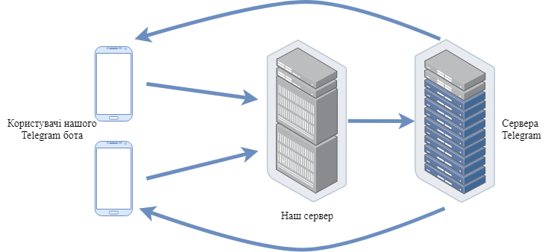

Рис. 2.1 Схема роботи Telegram бота

Python має різноманітні бібліотеки для створення Telegram bot:

* python-telegram-bot - ця бібліотека надає інтерфейс Python для API Telegram Bot. Він сумісний з версіями Python 2.7, 3.3+ і PyPy. На додаток в цій бібліотеці є кілька класів високого рівня, щоб зробити розробку ботів простою і зрозумілою. Підмодуль telegram.ext побудований на реалізації API, що забезпечує простий у використанні інтерфейс і не викликає складнощів у програмістів. Він складається з декількох класів, але два найбільш важливих з них telegram.ext.Updater та telegram.ext.Dispatcher. Клас Updater безперервно отримує нові оновлення з Telegram і передає їх в Dispatcher клас. Якщо ви створите Updater об'єкт, він створить Dispatcher для вас і зв'яже їх разом з Queue. Потім ви можете зареєструвати обробники різних типів в списку Dispatcher, які будуть сортувати оновлення, отримані в Updater, з допомогою обробників, які ви зареєстрували, і доставити їх до функції зворотного виклику, яку ви визначили. Кожен обробник є екземпляром будь-якого підкласу telegram.ext.Handler. Бібліотека надає класи оброблювачів практично для всіх випадків використання, але якщо вам потрібно щось дуже специфічне, ви також можете змінити Handler під себе.
* twx.botapi **-** є інтерфейсом Python для Telegram bot API. Він підтримує синхронні та асинхронні виклики та перетворює відповідь у придатний для використання рідний об'єкт пітона. Підтримуються такі версії Python 2.7, 3.0, 3.1, 3.2, 3.3, 3.4, 3.5, 3.6
* Telepot **-** допомагає вам створювати програми для Telegram bot API. Він працює на Python 2.7 та Python 3. Для Python 3.5+ також є асинхронна версія на основі asyncio.
* Telegram Bot Service **-** фреймворк для створення ботів, заснований на бібліотеці Twisted для Python 3. Twisted - мережевий движок написаний на Python і ліцензований за ліцензією MIT з відкритим кодом.
* telebot - Невелика бібліотека для створення ботів. Підходить для розгортання на Google App Engine.

Для розробки Telegram bot ми будемо використовувати pyTelegramBotAPI, вона open source і ввесь код є на GitHub, та PyCharm - інтегроване середовище розробки для мови програмування Python. Надає засоби для аналізу коду, графічний відладчик, інструмент для запуску юніт-тестів і підтримує веб-розробку на Django. Для початку встановимо інтерпретатор Python на Windows. На офіційному сайті Python (https://www.python.org/) завантажимо останню версію мови (рис. 2.2).

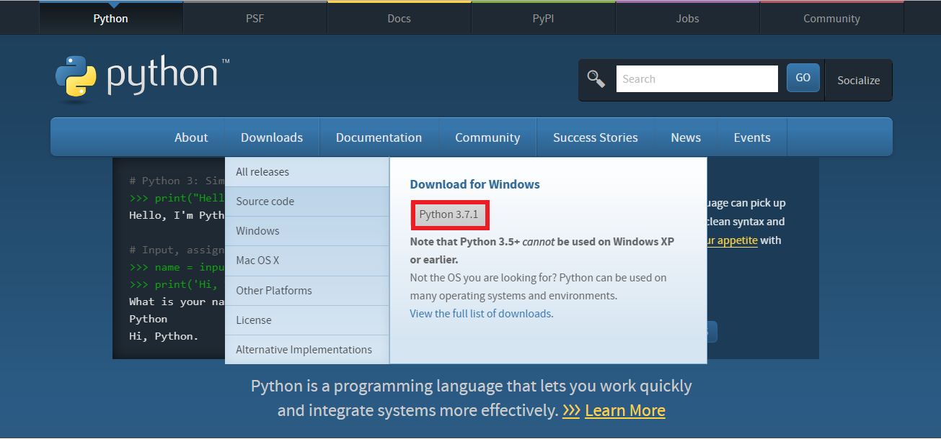

Рис. 2.2 Завантаження Python 3.7.1

Встановимо завантажений файл на наш комп’ютер натиснувши Install Now в інсталяторі (рис. 2.3).

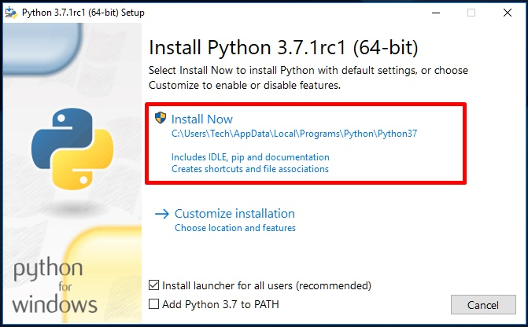

Рис. 2.3 Встановлення Python

Наступним кроком, потрібно встановити бібліотеку pyTelegramBotAPI. За допомогою комбінації клавіш Win+R відкриємо вікно Run та виконаємо команду cmd (рис. 2.4).

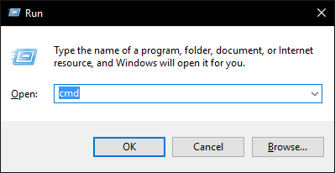

Рис 2.4 Вікно Run

Використовуючи command line interpreter встановимо бібліотеку (рис. 2.5).

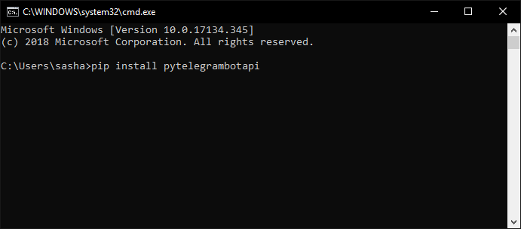

Рис. 2.5 Command line interpreter

Створимо вашого майбутнього бота у BotFather. Щоб це зробити треба зайти в телеграм і написати боту BotFather (це бот, який створює ботів). Зайдіть на BotFather, і додайте цього бота. Напишіть /newbot, після він спитає ім'я для вашого майбутнього бота, наступний крок вказати username бота. Якщо все зроблено вірно, BotFather відповість вам наступним чином (рис. 2.6).

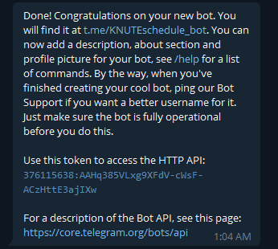

Рис. 2.6 Повідомлення від BotFather

Створимо новий проект в PyCharm. Для створення бота використовується два файли, firstbot.py – з основним кодом та config.py – для констант. У файл firstbot.py напишемо простенький код для нашого бота (рис. 2.7).

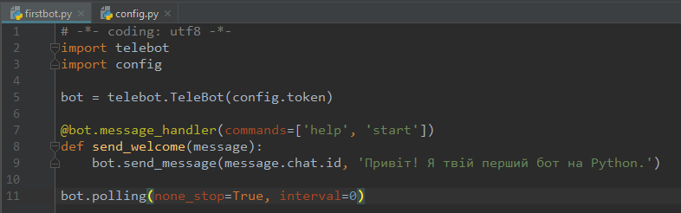

Рис. 2.7 firstbot.py

Код досить інтуїтивний, пояснимо лише основні ідеї. Коли користувач буде вводити команди /start і /help - виконається функція send_welcome, яка відправить користувачеві в чат повідомлення з привітанням.

У файлі config.py створимо змінну token в яку покладемо токен який отримали від BotFather (рис. 2.8).



Рис. 2.8 config.py

Запустити бота можна за допомогою клавіш Shift+F10. Тепер ви можете додати свого бота в чат Telegram і поспілкуватися з ним. Багато корисних функцій можна знайти в документації Telegram. Наприклад, якщо ви хочете змінити опис, який будуть бачити користувачі при додаванні вашого бота в чат, ви можете написати @botfather команду /setdescription. Потім виберіть потрібного бота із запропонованого списку і наступним повідомленням відправте текст опису. Також, ви можете задати вашому боту список команд, які він розуміє. Це необхідно для того, щоб у користувачів виводилися підказки при наборі команд в чаті.

## 2.3 Опис існуючих Telegram ботів

Боти покликані полегшити життя людей. Багато з того, на що користувачі витрачають час і сили на просторах інтернету, скоріш за все, вже «ботизували». Замість довгих пошуків у Google або встановлення десятків додатків на смартфон можна виконувати ті самі дії за допомогою кількох команд у месенджері.

RailwayBot - допомагає шукати і моніторити квитки на українські потяги. З часом розробник обіцяє додати опцію моніторингу квитків для поїздок за кордон (рис. 2.9).

Алгоритм дій простий: треба вказати звідки, куди і коли потрібні квитки. Бот повідомляє, що є у наявності, і якщо результат не влаштовує, можна створити моніторинг. Як тільки потрібний квиток з'явиться, бот надішле сповіщення.

У моніторингу можна вказувати дату та проміжок часу, коли потрібно виїхати, скільки квитків (до десяти) та якого типу (плацкарт, купе, люкс) потрібно. Є навіть опція пошуку "тільки нижні" або "без бокових". Якщо все влаштовує, бот направить на сторінку купівлі квитків на сайті Приватбанку або на сайт "Укрзалізниці".

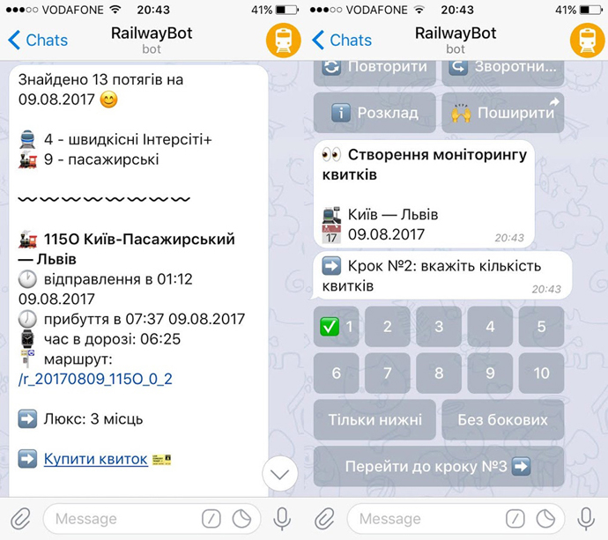

Рис. 2.9 RailwayBot

PrivatBankBot - клієнти Приватбанку можуть відправляти та отримувати гроші через месенджер за допомогою одного кліку. Бот мусить бути підключений і у відправника, і в отримувача. Для цього необхідно вказати номер телефону, чотири останні цифри банківської картки і підтвердити реєстрацію через sms.

Після активування в чаті з другом треба просто почати вводити назву бота, а далі діяти за підказками. Як зазначають розробники, перекази відбуваються лише у національній валюті із стандартними комісіями банку (рис. 2.10).

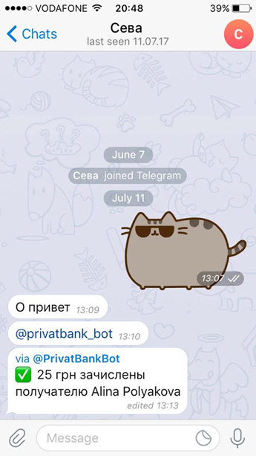

Рис. 2.10 PrivatBankBot

Інші боти Приватбанку виконують такі функції [67]:

* Privatbank_Help_Bot - переказати кошти, зв'язатися з оператором, дізнатися курс валют і багато іншого;
* Privatochbot - оформлення кредиту готівкою на картку та інформація про суму витрат за обраний період;
* Agentpb_Bot - подати заявку, перевірити історію раніше поданих заявок;
* Postomat_Bot - контроль і отримання посилки в почтоматі ПриватБанку.

NovaPoshtaBot - неофіційний бот «Нової пошти», який відстежує відправлення, допомагає знайти найближче відділення і повідомляє про зміну статусу посилки (рис. 2.11).

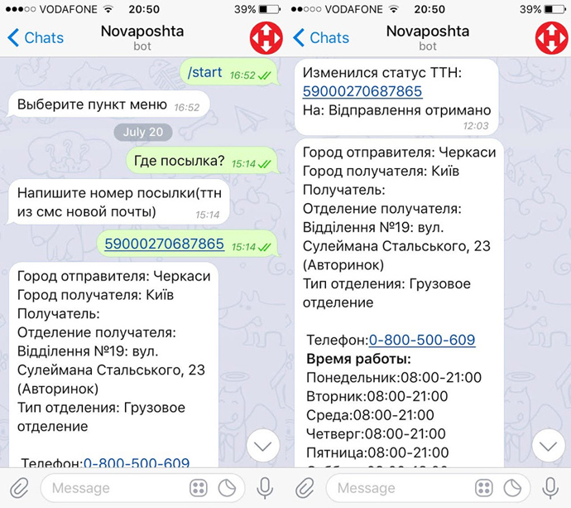

Рис. 2.11 NovaPoshtaBot

Є ще QTrackerBot - поєднує відстеження посилок, відправлених «Укрпоштою», «Новою поштою», «Делівері» та «Міст-експресом». Він зручніший, якщо доводиться працювати з різними поштовими операторами, але не завжди працює коректно.

OpenDataBot - інструмент для моніторингу відкритих даних, який буде корисним для підприємців, юристів та журналістів. Бот допомагає знайти будь-яку українську компанію за назвою, кодом ОКПО або іменем директора та повідомляє про будь-які зміни в компаніях, на які підписаний користувач (рис. 2.12).

Бот поєднує дані Єдиного державного реєстру юридичних осіб, фізосіб-підприємців та громадських формувань з документами Єдиного державного реєстру судових рішень. Недавно бот придбав дані Мін'юсту і тепер за кодом ЄДРПОУ користувачі можуть отримати виписку з повною інформацією про фірму.

Таким чином, маючи Telegram-бота, користувач може отримати всі відриті дані про компанію, судові рішення, у яких вона фігурує, та історію змін даних. У бота є два акаунти: звичайний і професійний. Перший моніторить реєстраційні дані і судовий реєстр раз на тиждень, професійний контролює ці дані та повні дані ЄДР щоденно.

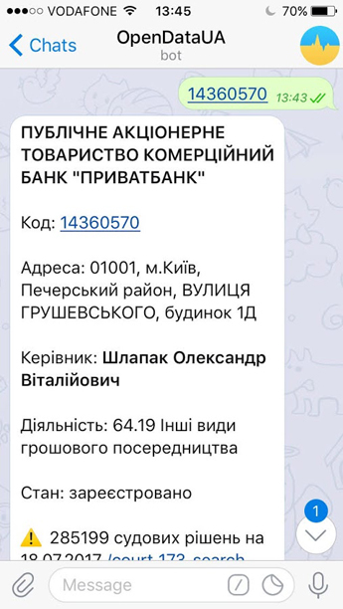

Рис. 2.12 OpenDataBot

Weatherman_bot - бот, який розповідає про погоду. Можна подивитися прогноз на день або погодинно. Є опції «сьогодні», «завтра» та «на п'ять днів». Можна також налаштувати сповіщення, щоб прогноз приходив зранку або ввечері (рис. 2.13).

Існує також український аналог - QWeatherBot, але у нього менше функцій. Він показує лише поточну погоду, дає прогноз на найближчий час і на завтра.

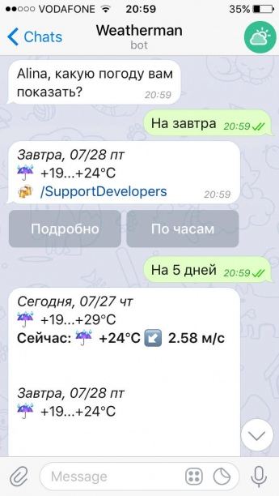

Рис. 2.13 Weatherman_bot

CityGuide_bot - бот, який шукає організацію чи місце за ключовими словами (кафе, суші, кіно) або геолокацією, яку можна прикріпити до повідомлення. Достатньо ввести слово «кафе» та назву вулиці і бот запропонує всі варіанти. Також можна переглянути графік роботи обраного закладу і контакти (рис. 2.14).

Поки що в базі даних бота п'ять міст: Київ, Харків, Одеса, Дніпро і Донецьк. Крім основної функції пошуку, бот також може показувати погоду і курс валют.

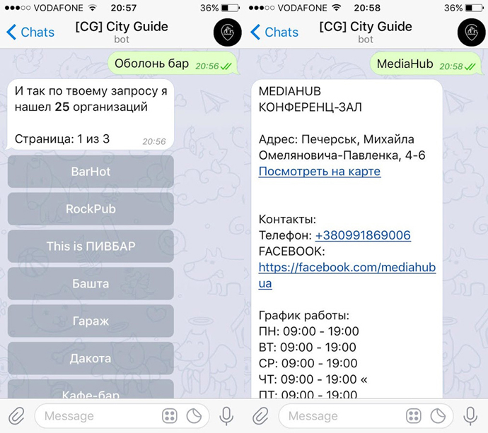

Рис. 2.14 CityGuide_bot

Якщо у вас є проблеми з плануванням бюджету, у нагоді стане GreenzBot. Він допомагає рахувати доходи, витрати та борги. Для цього потрібно приділяти боту трохи часу і надавати йому інформацію. Якщо користувач заправив авто, треба надіслати боту повідомлення із словом «бензин» і сумою витрачених коштів (рис. 2.15).

Бот додасть ці витрати до розділу «Автомобіль». Хліб він упорядкує в розділ «Продукти», книжки - в «Освіту», кіно - в «Розваги». Бот синхронізує це у зручну Google-таблицю, яка дозволить стежити за місячними та річними витратами.

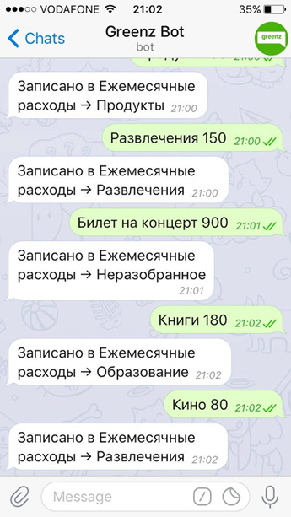

Рис. 2.15 GreenzBot

WolframBot допоможе знайти відповіді на математичні задачі, зробити складні розрахунки, в тому числі обчислити відстані між містами і навіть планетами (рис. 2.16).

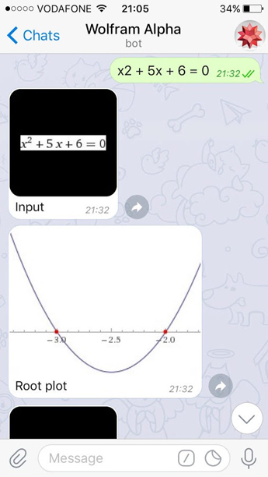

Рис. 2.16 WolframBot

Multitran_bot стане незамінним помічником для перекладачів. Бот працює з англійською, німецькою, французькою, іспанською, італійською та ще шістьма мовами, враховуючи есперанто, і пропонує усі синоніми, які є в базі словника (рис. 2.17).

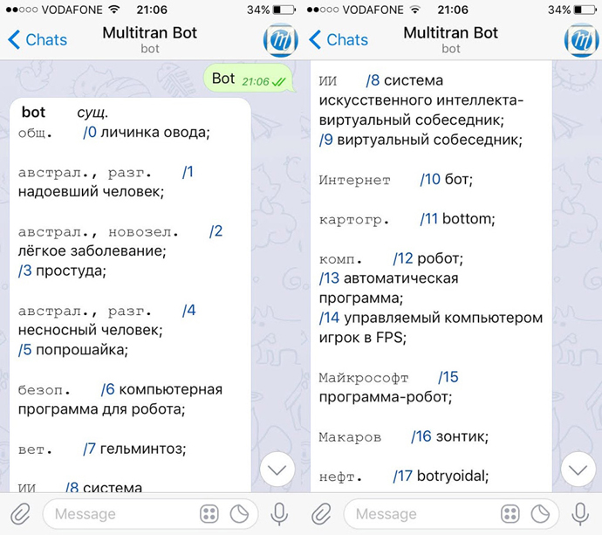

Рис. 2.17 Multitran_bot

Коли хочеться трохи розворушити мізки, допоможе Chgk_bot. Тут все в найкращих традиціях «Що? Де? Коли?», крім того, що думати можна довше хвилини, якщо не вмикати таймер (рис. 2.18). Після запуску бот надсилає питання, на яке потрібно відповісти. Якщо користувач не знає відповіді або не встигає відповісти, можна попросити її у бота і отримати наступне запитання. Також є функція вибору категорії питань та рівня складності.

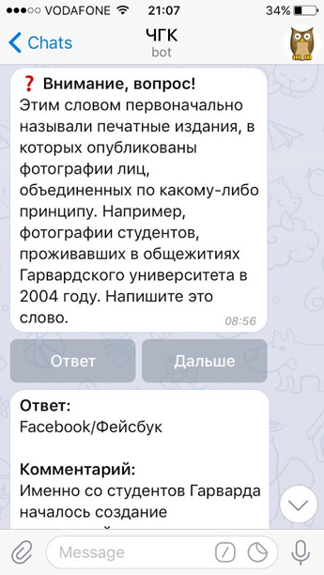

Рис. 2.18 Chgk_bot

Це далеко не повний список ботів, які можуть виявитися корисними. Ботів в телеграм зараз вже велика кількість. З кожним днем їх стає все більше і більше. Це нормально, тому що аудиторія телеграм зростає шаленими темпами, з'являються все нові і нові конструктори ботів, користувачі роблять власних.

# ВИСНОВКИ ДО РОЗДІЛУ 2

Отже, Python є широко використовуваним мовою програмування загального призначення, високого рівня. Його філософія дизайну підкреслює читаність коду, а його синтаксис дозволяє програмістам, висловити поняття в меншій кількості рядків коду, ніж було б можливо в таких мовах, як С ++ або Java.

Завдяки простоті і гнучкості мови Python, його можна рекомендувати користувачам (математикам, фізикам, економістам і т.д.) які не є програмістами, але використовують обчислювальну техніку та програмування в своїй роботі.

Програми на Python розробляються в середньому в півтора-два, а часом і в два-три рази швидше ніж на компільованих мовах (С, С ++, Pascal). Тому, мова може представляти не малий інтерес і для професійних програмістів, що розробляють додатки, не критичні до швидкості виконання, а також програми, що використовують складні структури даних.

Ботів в телеграм зараз вже велика кількість. З кожним днем їх стає все більше і більше. Це нормально, тому що аудиторія телеграм зростає шаленими темпами, з'являються все нові і нові конструктори ботів, користувачі роблять власних.

# РОЗДІЛ 3. Програмна реалізація Telegram бота для отримання розкладу занять студентів КНТЕУ

## 3.1 Розробка структури Telegram бота для отримання розкладу занять студентів КНТЕУ

Telegram боти дозволяють зняти з себе багато рутинних справ, які ви колись робили в руками. Вони можуть практично все: від автоматизованого прийому всякого роду заявок, видачі інформації користувачеві за запитом, повідомлення користувача про події та ще багато чого крутого. Саме тому Telegram бот буде гарним помічником студенту КНТЕУ.

Telegram бот КНТЕУ @KNUTEschedule_bot має таку структуру (рис. 3.1).

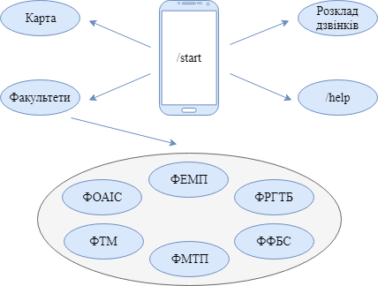

Рис. 3.1 Структура Telegram бота КНТЕУ [авторська розробка]

Після того як користувач натисне кнопку «Розпочати» бот почне свою роботу. Складові Telegram бот КНТЕУ:

* Карта – інформація про усі корпуси та гуртожитки КНТЕУ;
* Розклад дзвінків – організація навчального дня у КНТЕУ;
* Факультети – інформація та посилання на сторінки факультетів КНТЕУ;
* /help – інструкція для отримання розкладу.

Структура роботи КНТЕУ бота зображена на рис. 3.2.

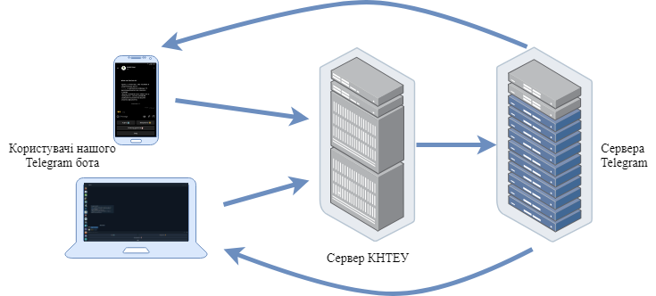

Рис. 3.2 Структура роботи Telegram бота КНТЕУ [авторська розробка]

Користувач нашого боту, натискаючи на певну кнопку меню, виконує запит на сервер, де знаходиться бот, обробивши запит, бот відправляє відповідь через сервера Telegram користувачу.

Отже, затвердження структури є необхідною складовою для розробки Telegram бота. Саме нею розробники керуються на всіх етапах створення бота.

## 3.2 Розробка моделі функціонування Telegram бота для отримання розкладу занять студентів КНТЕУ

Зростаючий інтерес до сервісів для обміну повідомленнями привів до того, що користувачі стали проводити чи не найбільше часу в різних месенджерах, ніж в соціальних мережах. Завдяки Telegram, свій новий розвиток отримали і боти. Вони стали тим інструментом, завдяки якому користувач може виконувати різні дії, не виходячи з програми.

Модель - це система, дослідження якої служить засобом для отримання інформації про іншу систему. Модель є абстрактне уявлення реальності в будь-якій формі (наприклад, в математичної, фізичної, символічної, графічної або дескриптивної), призначене для подання певних аспектів цієї реальності і дозволяє отримати відповіді на досліджувані питання.

Функціональна модель призначена для вивчення особливостей роботи (функціонування) системи і її призначення у взаємозв'язку з внутрішніми та зовнішніми елементами [70].

Створена модель функціонування бота, являє собою набір таких вікон та кнопок: вікно Telegram бота КНТЕУ; кнопка «Розпочати»; меню Telegram бота КНТЕУ; кнопка «Карта»; файл зі схемою розміщення корпусів та гуртожитків КНТЕУ; кнопка «Розклад дзвінків»; файл з інформацією про організацію навчального дня у КНТЕУ; кнопка «Факультети»; меню вибору факультета; вікно з інформацією про обраний факультет; кнопка «/help»; вказівки для отримання розкладу (рис. 3.3).

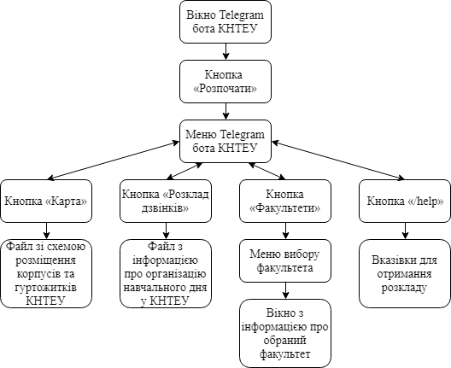

Рис. 3.3 Модель функціонування Telegram бота КНТЕУ [авторська розробка]

Отже, слідуючи певним алгоритмам, бот зможе відповісти на питання, допомогти з простими діями, працюючи за типовим сценарієм, а значить заощадити час студенту. Модель функціонування роботи бота необхідна для висвітлення основних складових роботи бота.

## 3.3 Програмна реалізація Telegram бота для отримання розкладу занять студентів КНТЕУ

Для того щоб створити «КНТЕУbot» знайдемо BotFather у пошуку Telegram (рис. 3.4).

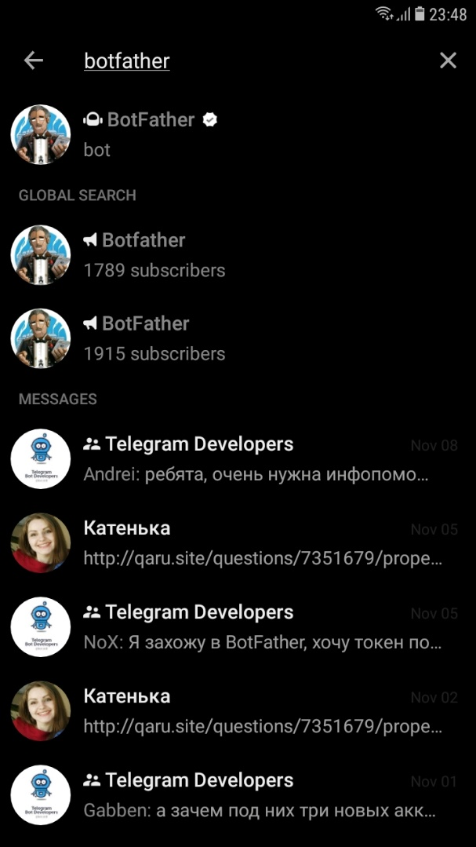

Рис. 3.4 BotFather

Напишемо /newbot, після вкажемо ім’я «КНТЕУ Розклад bot», наступний крок вказати @KNUTEschedule_bot. Якщо все зроблено вірно, BotFather відповість вам наступним чином (рис. 3.5).

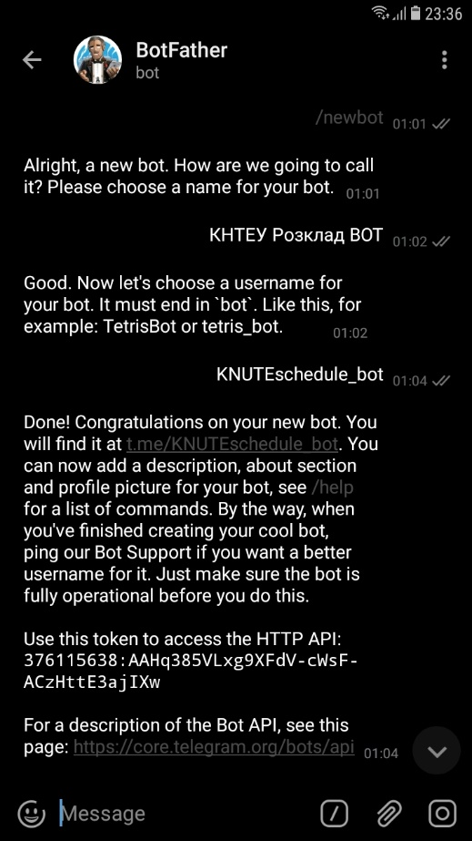

Рис. 3.5 Повідомлення від BotFather

Створимо новий проект в PyCharm. Для створення бота використовується два файли, main.py – з основним кодом та constants.py – для констант.

Щоб почати користуватися нашим ботом його потрібно знайти в пошуку Telegram (рис.3.6).

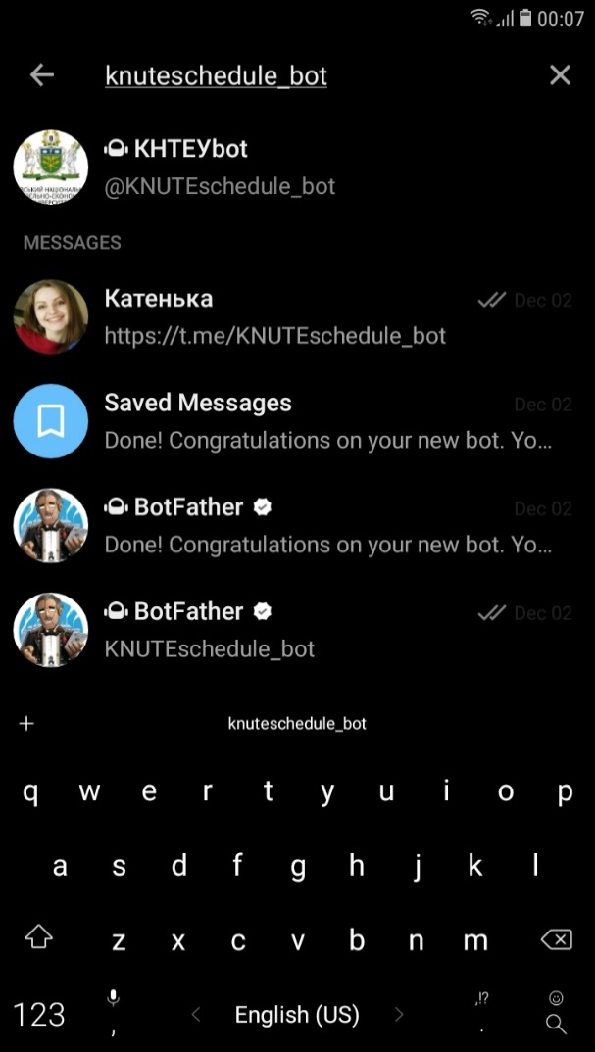

Рис. 3.6 Пошук «КНТЕУ Розклад bot»

На рис 3.7 зображено стартовий екран бота на якому описано його можливості. Почати роботу можливо після натискання на кнопку «Start». За обробку цієї команди відповідає декоратор @bot.message_handler(commands=['start']).

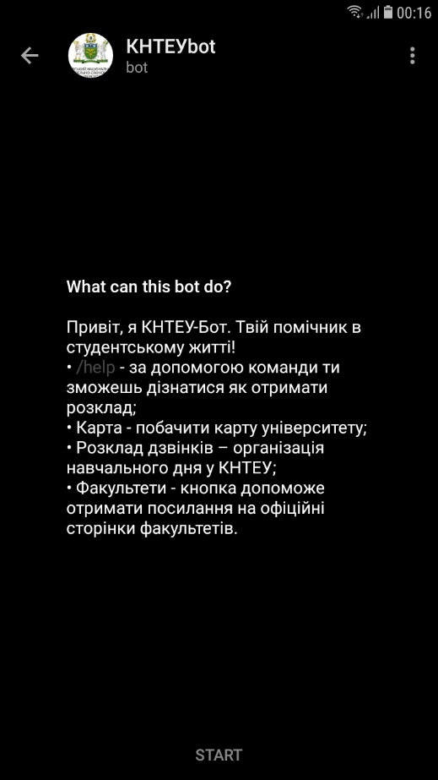

Рис. 3.7 Пошук «КНТЕУ Розклад bot»

На рис. 3.8 зображено стартове меню бота з основними функціональними кнопками. За відображення меню відповідає об’єкт user_markup = telebot.types.ReplyKeyboardMarkup(True, True).

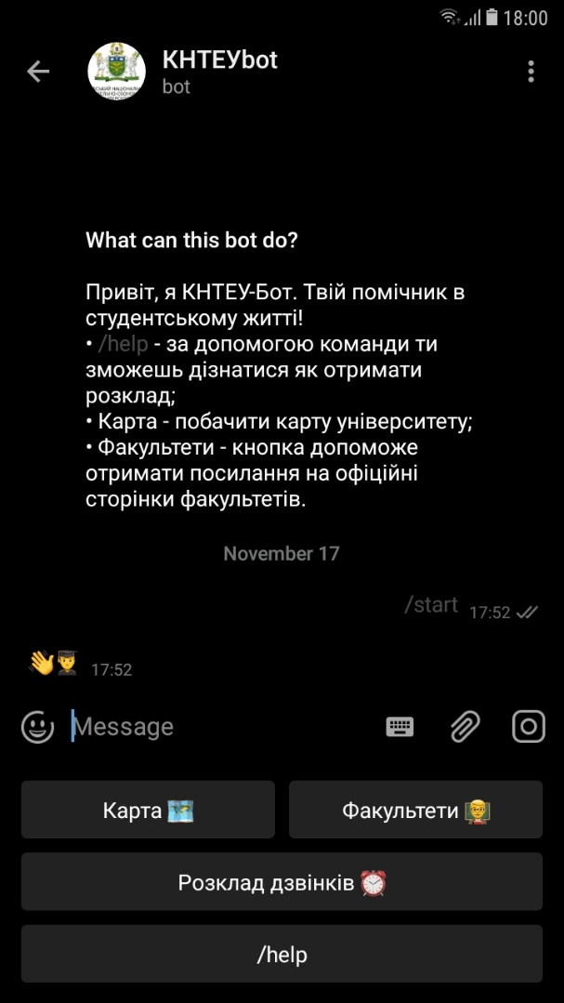

Рис. 3.8 Стартове меню «КНТЕУ Розклад bot»

Натиснувши на кнопку «Карта» користувач отримає зображення зі схемою розташування корпусів та гуртожитків КНТЕУ (рис. 3.9). Для того, щоб переглянути схему достатньо її завантажити. За обробку даної кнопки відповідає модуль os з якого ми візьмемо функцію os.listdir та цикл for який допоможе відправити карту користувачеві.

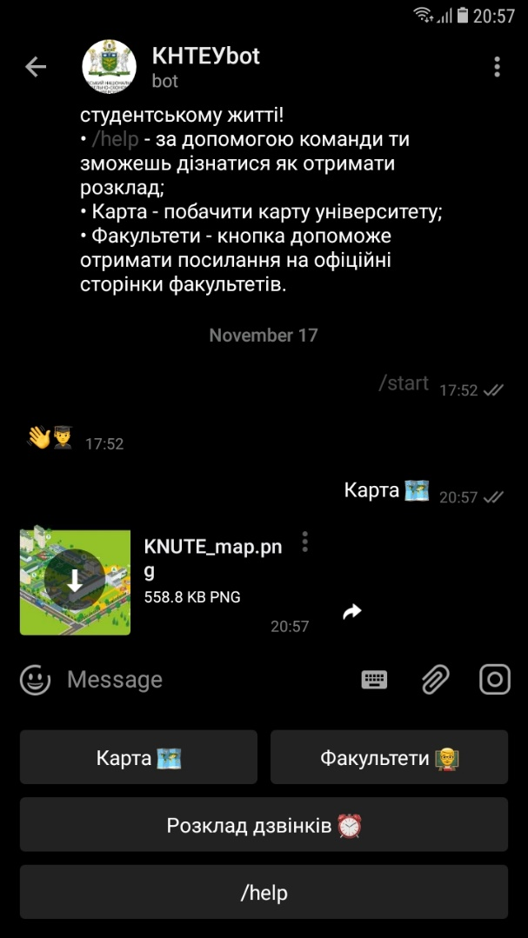

Рис. 3.9 «Карта»

Кнопка «Факультети» відображає нове меню з переліком факультетів про які можна отримати інформацію (рис. 3.10). За відображення переліку факультетів відповідає функція telebot.types.ReplyKeyboardMarkup.

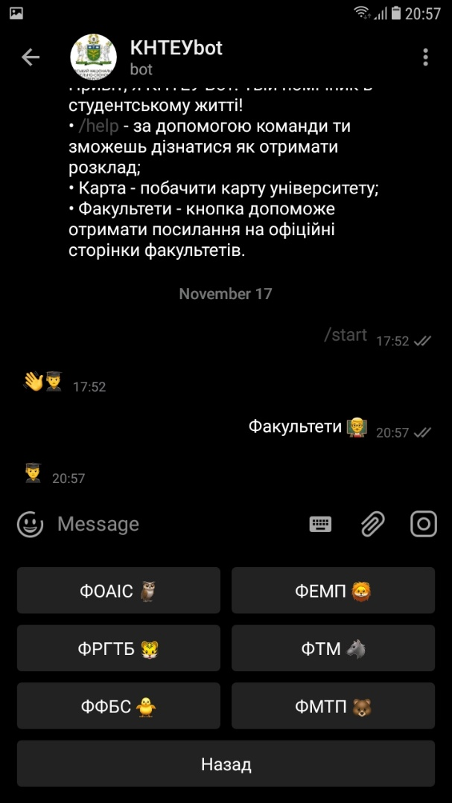

Рис. 3.10 «Факультети»

Обравши необхідний факультет, користувач отримає інформацію про наявні кафедри та посилання на сторінку факультету на сайті КНТЕУ (рис. 3.11). За обробку кнопок факультетів відповідає функція send_message.

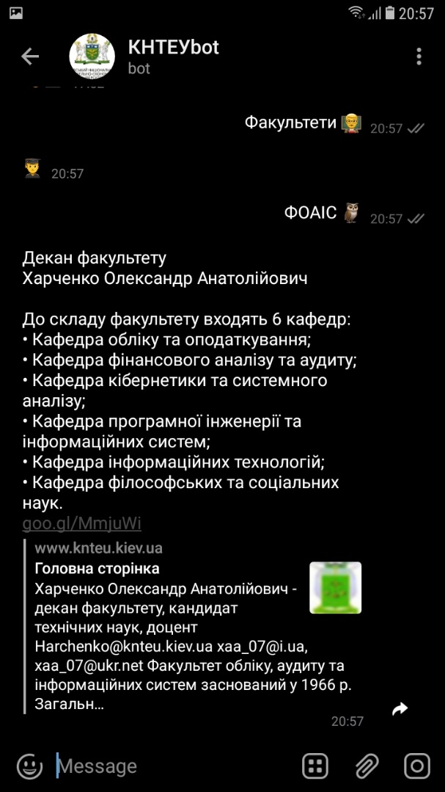

Рис. 3.11 Кнопка ФОАІС

Кнопка «Розклад дзвінків» працю за таким же принципом як і «Карта» (рис. 3.12).

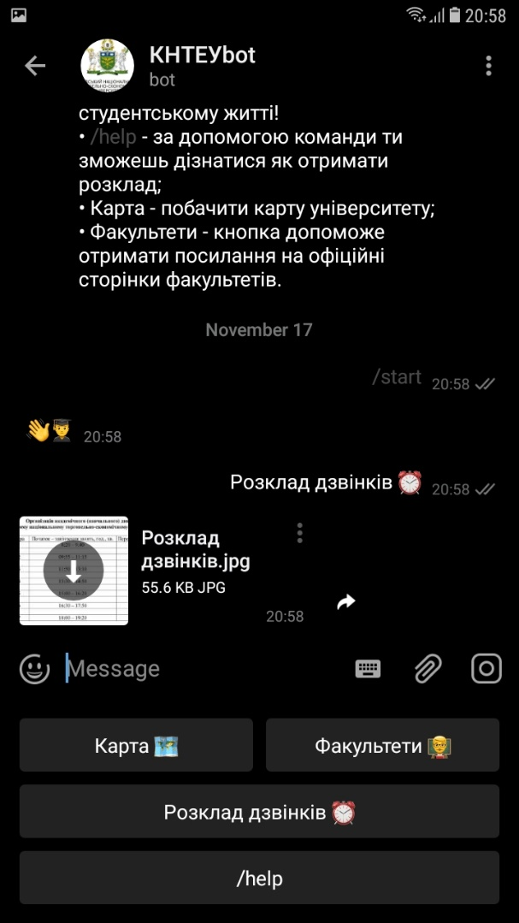

Рис. 3.12 «Розклад дзвінків»

Команда /help розкаже яким чином можливо отримати розклад по дням тижня (рис. 3.13).

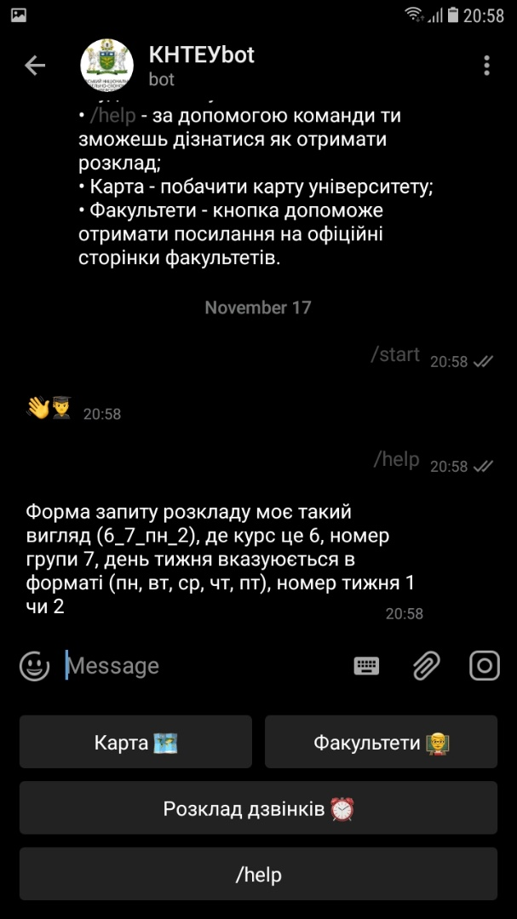

Рис. 3.13 /help

Відправивши боту необхідний «ключ», в нашому прикладі 6_7_пн_1 ми отримаємо розклад для 6 курсу, 7 групи на понеділок по першому тижню (рис. 3.14).

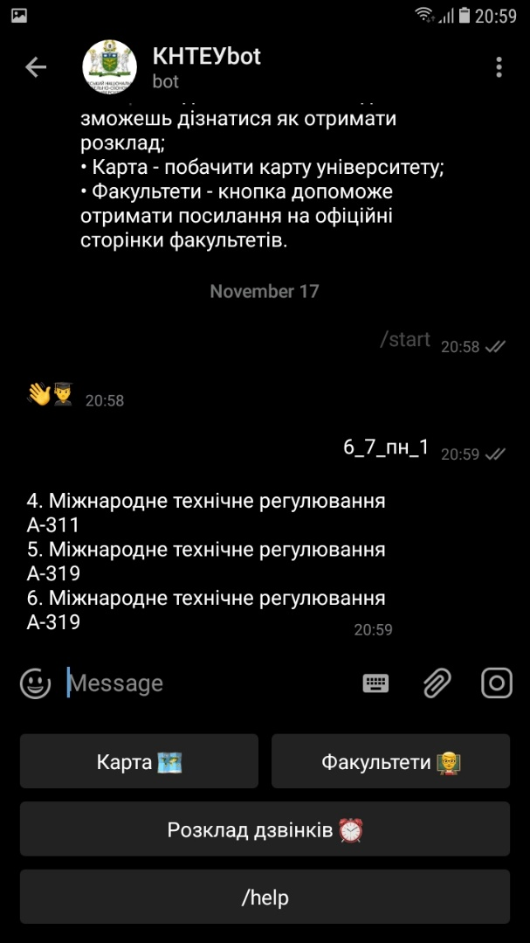

Рис. 3.14 Розклад

Для того, щоб наш бот не зупинявся та постійно обробляв запити використовуємо функцію bot.polling(none_stop=True, interval=0).

Отже, бот заощаджує час користувачів та покращує якість отримання їм інформації, оскільки в боті відображена основна інформація, яка є структурованою і легко доступною. Для її отримання не потрібно відкривати сайт університету, що в свою чергу ще і заощаджує трафік користувачів.

# ВИСНОВКИ ДО РОЗДІЛУ 3

Структура та модель функціонування роботи бота необхідна для висвітлення основних складових роботи бота.

КНТЕУ Розклад bot спрощує повсякденні завдання студентів, а саме: пошук потрібних корпусів, розкладу занять, дзвінків, інформації про факультети та кафедри.

Створений Telegram-бот надає можливість:

* користувачу, без полів реєстрції, написати боту;
* студентові отримати інформацію про розташування корпусів університету;
* користувачеві переглянути інформацію про факультети, що його цікавлять;
* студенту отримати інформацію щодо потрібного розкладу, не відвідуючи сайт університету;
* не відвідувати сайт університету для того щоб дізнатися основну інформацію, в свою чергу ще і економити трафік, оскільки Telegram використовує його зовсім мало, а деякі тарифи операторів дозволяють взагалі не сплачувати за трафік в мессенджері;
* економити час, оскільки вся необхідна інформація вже зібрана в Telegram-боті.

Інтерфейс бота є зручним і зрозумілим для користувача, що є достатньо важливим, адже не потрібно витрачати час на вивчення механізму його роботи.

# ВИСНОВКИ ТА ПРОПОЗИЦІЇ

В дипломній роботі розглянуто теоретичні основи web-технологій, а саме сутність поняття web-технологій. Їх відрізняє невелика вартість і водночас висока ефективність. До того ж, ці технології не залежать від платформи, завдяки чому, наприклад, людино-машинні інтерфейси можуть використовуватися незалежно від типу контролера.

Мови Web-програмування, які призначені для запису комп'ютерних програм, набір лексичних, синтаксичних і семантичних правил, що визначають зовнішній вигляд програми і дії, які виконає виконавець.

Розглянуто: HTML, CSS, XHTML, PHP, JavaScript, Python, SQL, MySQL. В останньому пункті першого розділу описані різновиди ботів та їх застосування у Web. Де описано як саме боти підійдуть будь-якому бізнесу або некомерційній організації, де необхідна комунікація з користувачами. Чат-бот - віртуальний співрозмовник, який вбудовується в месенджери. Це повноцінний інструмент прямої взаємодії клієнта або співробітника з вашою компанією в звичному форматі чату.

Описані особливості мови програмування Python, та використання її для розробки Telegram bot. Python є широко використовуваною мовою програмування загального призначення, високого рівня.

Розглянуті такі основні бібліотеки як: python-telegram-bot, twx.botapi, telepot, telegram bot service, telebot, pyTelegramBotAPI. Покроково описаний цикл створення власного Telegram bot від реєстрації у BotFather до впровадження в роботу. Розглянуті популярні Telegram боти, а саме: PrivatBankBot, NovaPoshtaBot, Weatherman_bot.

На основі проведених в дипломній роботі досліджень були визначені основні напрями вдосконалення розробленого Telegram-бота:

* надсилання сповіщень зі змінами в розкладі;
* кнопка з календарним планом заходів в університеті, щоб студенти та викладачі могли відразу відслідковувати найблищі найближчі заходи;
* надсилання сповіщень з завтрішніми заходами на завтра в університеті;
* кнопка з інформацією про вихідних та канікул.

# СПИСОК ВИКОРИСТАНИХ ДЖЕРЕЛ

1. Інтернет-технології. Веб-технології. - Гостєв В.І.,Ткаленко О.М. // Електронне джерело – Режим доступу - <http://www.dut.edu.ua/uploads/l_1214_20132666.pdf>
2. TCP (Transmission Control Protocol) // Електронне джерело – Режим доступу - https://searchnetworking.techtarget.com/definition/TCP
3. History of the Web // Електронне джерело – Режим доступу - <https://webfoundation.org/about/vision/history-of-the-web/>
4. HTTP (Hypertext Transfer Protocol // Електронне джерело – Режим доступу - <https://searchwindevelopment.techtarget.com/definition/HTTP>
5. Конспект лекцій з дисципліни "Веб-технології та веб-дизайн" для студентів напряму підготовки 6.050101 "Комп’ютерні науки" / Биковий П.Є., Палій І.О., Комар М.П. - Тернопіль: ТНЕУ, 2012.- 92 с
6. Андронатій П.І., Котик В.В. Комп’ютерні технології в освітніх вимірюваннях: навчально_методичний посібник. — Кіровоград: Лисенко В.Ф., 2011. — 144 с
7. Базові поняття і терміни веб-технологій / [А. В. Кільченко, О. І. Поповський, О- р В. Тебенко, О-й. В. Тебенко, Н. М. Матросова]; Упорядник: Кільченко А. В. – К. : ІІТЗН НАПН України, 2014. – 49 с.,
8. Пасічник О.Г. Основи веб-дизайну: Посібник / О.Г. Пасічник, О.В. Пасічник, І.В. Стеценко. – К.: ВНV, 2008. – 534 с.
9. Web-технології та web-дизайн. Конспект лекцій /Укл.: Зав’ялець Ю.А. – Чернівці, 2014. – 90 с
10. HTML: HyperText Markup Language // Електронне джерело – Режим доступу - <https://developer.mozilla.org/en-US/docs/Web/HTML>
11. Інформаційні системи і технології на підприємствах :підручник /В.Л. Плескач, Т.Г. Затонацька. —К. :Знання, 2011. —718с.
12. Computer Languages History - https://www.levenez.com/lang/
13. Справочник по HTML // Електронне джерело – Режим доступу - <http://htmlbook.ru/html>.
14. [XML](http://w3.org/XML) на сайте Консорциума Всемирной паутины (W3C) // Електронне джерело – Режим доступу - <https://www.w3.org/XML/>
15. Sending XHTML as text/html Considered Harmful // Електронне джерело – Режим доступу - <http://hixie.ch/advocacy/xhtml>
16. [Cascading Style Sheets Home page](http://www.w3.org/Style/CSS/Overview.en.html) // Електронне джерело – Режим доступу - <https://www.w3.org/Style/CSS/Overview.en.html>
17. Web-технології та web-дизайн. Конспект лекцій /Укл.: Зав’ялець Ю.А. – Чернівці, 2014. – 90 с.
18. [PHP: History of PHP — Manual](PHP:%20History%20of%20PHP%20—%20Manual) // Електронне джерело – Режим доступу - <http://php.net/manual/en/history.php.php>
19. General Python FAQ¶ // Електронне джерело – Режим доступу - <https://docs.python.org/3/faq/general.html#why-is-it-called-python>
20. [About Python](http://www.python.org/about/) // Електронне джерело – Режим доступу - <https://www.python.org/about/>
21. [Python 2.5 license](http://www.python.org/2.5/license.html) // Електронне джерело – Режим доступу - <https://www.python.org/2.5/license.html>
22. [ECMAScript 2017 Language Specification](https://www.ecma-international.org/ecma-262/8.0/) // Електронне джерело – Режим доступу - <https://www.ecma-international.org/ecma-262/8.0/>
23. Флэнаган Д. JavaScript. Карманный справочник. Сделайте веб-страницы интерактивными! / Перевод А.Г. Сысонюк. — Москва.: Издательский дом "Вильямс", 2015. — С. 320. — 1000 экз
24. Alexei White. Major JavaScript Engines // JavaScript Programmer's Reference. — Indianapolis, IN 46256: Wiley Publishing, Inc., 2009. — P. 12 — 13. — (Programmer's Reference)
25. [Standardization of SQL](http://codeidol.com/sql/introduction-to-sql/Introduction-to-SQL/Standardization-of-SQL/) // Електронне джерело – Режим доступу - <http://codeidol.com/sql/introduction-to-sql/Introduction-to-SQL/Standardization-of-SQL/>.
26. What is MySQL? MySQL 5.7 Reference Manual // Електронне джерело – Режим доступу - Http://dev.mysql.com/doc/refman/5.7/en/what-is-mysql.html 1.3.1.
27. [MySQL :: Observations by Kaj Arnö @Sun](http://blogs.mysql.com/kaj/2008/01/16/sun-acquires-mysql/) // Електронне джерело – Режим доступу - <https://planet.mysql.com/>
28. Боты скоро заменят людей - Ирина Чернова | 5 мая 2016 // Електронне джерело – Режим доступу - <http://appdigg.ru/show-450892-6-vidov-kompyuternyh-botov-kotorye-izmenili-mir.html>
29. The Web Robots Pages // Електронне джерело – Режим доступу - <http://www.robotstxt.org/>
30. How companies are using chatbots for marketing: Use cases and inspiration. // Електронне джерело – Режим доступу - <https://martechtoday.com/how-companies-are-chatbots-marketing-209475>
31. [What Are Chatbots and How to Build Them?](https://www.cleveroad.com/blog/chatbots-a-worthy-replacement-for-apps-or-temporary-obsession). Cleveroad Inc. - Web & App development company // Електронне джерело – Режим доступу - <https://www.cleveroad.com/blog/chatbots-a-worthy-replacement-for-apps-or-temporary-obsession>
32. Чат-боты: Будущее интернет-маркетинга или бесполезная игрушка? // Електронне джерело – Режим доступу - <https://imbacademy.com.ua/chatbots>
33. Что такое чат-бот? // Електронне джерело – Режим доступу - <https://dev.1c-bitrix.ru/learning/course/index.php?COURSE_ID=93&LESSON_ID=7901&LESSON_PATH=7657.7659.7901>
34. Georgios N. Yannakakis and Julian Togelius Artificial Intelligence and Games January 26, 2018 // Електронне джерело – Режим доступу - <http://gameaibook.org/book.pdf>
35. Боты скоро заменят людей - Ирина Чернова 5 мая 2016 // Електронне джерело – Режим доступу - <http://appdigg.ru/show-450892-6-vidov-kompyuternyh-botov-kotorye-izmenili-mir.html>
36. Andrey Kostenko, Dec 14, 2017, Почему веб-боты сильнее чат-ботов // Електронне джерело – Режим доступу - <https://medium.com/lawyerpreneurship/%D0%BF%D0%BE%D1%87%D0%B5%D0%BC%D1%83-%D0%B2%D0%B5%D0%B1-%D0%B1%D0%BE%D1%82%D1%8B-%D1%81%D0%B8%D0%BB%D1%8C%D0%BD%D0%B5%D0%B5-%D1%87%D0%B0%D1%82-%D0%B1%D0%BE%D1%82%D0%BE%D0%B2-4fcbe3f50b68>
37. ПОИСКОВЫЙ БОТ (РОБОТ) Електронне джерело – Режим доступу - <https://artjoker.ua/ru/big-brain/glossary/poiskovyj-robot/>
38. Craig A. Schiller, Jim Binkley, David Harley, Gadi Evron, Tony Bradley, Carsten Willems, Michael Cross. Botnets — The Killer Web App. — M. : Syngress, 2007 — C. 29—77 — ISBN-10: 1-59749-135-7
39. Почему Python? // Електронне джерело – Режим доступу - <https://khashtamov.com/ru/why-python/>
40. Програмування числових методів мовою Python: підруч./ А. В. Анісімов, А. Ю. Дорошенко, С. Д. Погорілий, Я. Ю. Дорогий ; за ред. А. В. Анісімова. – К. : Видавничо-поліграфічний центр "Київський університет", 2014. – 640
41. Guido van Rossum. Python Library Reference. // Електронне джерело – Режим доступу - <http://www.python.org/>
42. Краткий обзор языка Python // Електронне джерело – Режим доступу - <http://www.helloworld.ru/texts/comp/lang/python/python2/index.htm>
43. Быстрее и проще: как изменился процесс разработки в Python 3.7 // Електронне джерело – Режим доступу - <https://proglib.io/p/python-3-7-optimization/>
44. Национальная библиотека им. Н. Э. Баумана // Електронне джерело – Режим доступу - <https://ru.bmstu.wiki/Python>
45. [Django FAQ about MVC in Django](http://docs.djangoproject.com/en/dev/faq/general/#django-appears-to-be-a-mvc-framework-but-you-call-the-controller-the-view-and-the-view-the-template-how-come-you-don-t-use-the-standard-names) // Електронне джерело – Режим доступу - <https://docs.djangoproject.com/en/dev/faq/general/#django-appears-to-be-a-mvc-framework-but-you-call-the-controller-the-view-and-the-view-the-template-how-come-you-don-t-use-the-standard-names>
46. Маниакальный Веблог (Блог Ивана Сагалаева) // Електронне джерело – Режим доступу - http://softwaremaniacs.org/blog/2005/12/08/django/
47. [What Powers Instagram: Hundreds of Instances, Dozens of Technologies - Instagram Engineering](http://instagram-engineering.tumblr.com/post/13649370142/what-powers-instagram-hundreds-of-instances-dozens-of) // Електронне джерело – Режим доступу - <https://instagram-engineering.com/what-powers-instagram-hundreds-of-instances-dozens-of-technologies-adf2e22da2ad>
48. [Working on Graphite-web](http://graphite.readthedocs.io/en/latest/development.html) // Електронне джерело – Режим доступу - <https://graphite.readthedocs.io/en/latest/development.html>
49. Python бібліотека Geopy // Електронне джерело – Режим доступу - <https://github.com/geopy/geopy>
50. Python equivalent of a given wget command // Електронне джерело – Режим доступу <https://stackoverflow.com/questions/24346872/python-equivalent-of-a-given-wget-command>
51. Generating Random id’s using UUID in Python https://www.geeksforgeeks.org/generating-random-ids-using-uuid-python/
52. Есть ли будущее у клонов Digg и Reddit. // Електронне джерело – Режим доступу <https://old.computerra.ru/vision/570927/>
53. Глобальный рейтинг сайта Reddit (англ.). Alexa Internet. 15 июля 2018. // Електронне джерело – Режим доступу <https://www.alexa.com/siteinfo/reddit.com>
54. BitBucket • Refer a friend to Bitbucket for free users! // Електронне джерело – Режим доступу <https://bitbucket.org/blog/refer-a-friend-to-bitbucket-for-free-users>
55. Spotify revenues topped $ 2bn last year as losses hit $ 194m - Music Business Worldwide , Music Business Worldwide // Електронне джерело – Режим доступу <https://www.musicbusinessworldwide.com/spotify-revenues-topped-2bn-last-year-as-losses-hit-194m/>
56. Firefox 63.0.1, See All New Features, Updates and Fixes // Електронне джерело – Режим доступу <https://www.mozilla.org/en-US/firefox/63.0.1/releasenotes/>
57. Brandon Griggs. Pinterest: Revamped profile pages, iPad app coming soon // Електронне джерело – Режим доступу <https://edition.cnn.com/2012/03/13/tech/web/pinterest-sxsw/index.html>
58. Disqus team member tweets current headcount // Електронне джерело – Режим доступу <https://twitter.com/mattrobenolt/status/533693963249516544>
59. Основы Mercurial // Електронне джерело – Режим доступу <https://habr.com/post/108658/>
60. Wargaming Announces Unified Premium Account System // Електронне джерело – Режим доступу http://www.gamasutra.com/view/pressreleases/193301/Wargaming_Announces_Unified_Premium_Account_System.php
61. The official home of the Python Programming Language // Електронне джерело – Режим доступу - <https://www.python.org/>
62. Где применяется Python? // Електронне джерело – Режим доступу - https://www.mvoronin.pro/en/blog/post-75
63. Офіційний сайт Telegram // Електронне джерело – Режим доступу – https://core.telegram.org/bots.
64. Инструкция по созданию Telegram ботов. // Електронне джерело – Режим доступу – http://radiohlam.ru/?p=2173.
65. Как написать Telegram бота// Електронне джерело – Режим доступу – https://khashtamov.com/ru/create–telegram–bot–in–python/.
66. Bot API v2: Специальные кнопки, опять редактирование сообщений, кэшированный инлайн. // Електронне джерело – Режим доступу – https://groosha.gitbooks.io/telegram–bot–lessons/content/chapter9.html.
67. Bot API v2: Кнопки и редактирование сообщений // Електронне джерело – Режим доступу – https://groosha.gitbooks.io/telegram–bot–lessons/content/chapter8.html.
68. Топ-10 полезных Telegram-ботов для украинских пользователей // Електронне джерело – Режим доступу – https://www.epravda.com.ua/rus/publications/2017/08/7/627822/
69. Чат-боти: від розваг до бізнес-рішень // Електронне джерело – Режим доступу – https://privatbank.ua/udalenniy-banking/chat-boty
70. ISO/IEC/IEEE 24765:2010 Systems and software engineering — Vocabulary IEEE Std 1233—1998 (R2002) IEEE Guide for Developing System Requirements Specifications // Електронне джерело – Режим доступу – https://www.iso.org/standard/50518.html